«Призма»
Команда №41 @samsonovaah
ДВФУ
Департамент управления на основе данных (Data Driven Management Department)
Первый курс магистратуры
Описание проблемы недоступности современных инструментов бизнес-аналитики и стратегического планирования для сегмента МСП: сервис «Призма»

Оглавление
1. Описание проблемы 3
1.1. Название проблемы 3
1.2. Категории и описание потребителей 3
1.3. Описание «страданий» 3
2. Идея сервиса 5
2.1. Описание идеи 5
2.2. Механика «помощи» в проблемах 5
3. Участники сервиса 6
3.1. Список участников 6
3.2. Описание участников 6
4. Процессы в сервисе и их описание 8
4.1. As Is – To Be 8
4.2. Ключевой процесс 11
4.3. Описание ключевого процесса 12
4.3.1. Назначение процесса 13
4.3.2. Общая архитектура взаимодействий 13
4.3.3. Логика процесса 19
4.3.4. Результат выполнения 20
5. Реклама и маркетинг 21
5.1. Образ целевого потребителя 21
5.2. Как потребители узнают о сервисе и почему они будут его использовать 21
5.3. Как долго участники захотят использовать сервис 21
5.4. Что будет привлекательным для каждого из участников 21
5.5. Главные конкуренты 22
6. Выводы 23

- Описание проблемы
  - Название проблемы
Недоступность современных инструментов бизнес-аналитики и стратегического планирования для малого и среднего бизнеса.
  - Категории и описание потребителей
Владельцы и руководители малых и средних предприятий (МСП) – предприниматели, управляющие компаниями с численностью сотрудников от 5 до 250 человек и годовым оборотом до 2 млрд рублей, работающие в различных отраслях экономики (например, производство, торговля, услуги или строительство). Согласно статистике, в России насчитывается более 6 млн субъектов МСП, обеспечивающих работой около 20% занятого населения.​
Топ-менеджеры и руководители среднего звена МСП – специалисты, ответственные за принятие управленческих решений на операционном и тактическом уровне, зачастую не обладающие специализированным бизнес-образованием в области стратегического планирования и финансового анализа. Исследования показывают, что более 56% руководителей среднего звена в России не поднимаются выше своей должности в течение 5 лет из-за отсутствия стратегических компетенций.​
Финансовые специалисты и бухгалтеры МСП (если есть) – сотрудники, отвечающие за учет, анализ финансовых показателей и подготовку управленческой отчетности, вынужденные работать с ограниченным набором инструментов и несовершенными технологическими решениями при отсутствии автоматизированных систем.
  - Описание «страданий»
Пример 1: Критические ошибки в управленческих решениях из-за использования Excel
Владелец производственной компании с годовым оборотом 150 млн рублей вынужден полагаться на Excel-таблицы для планирования закупок, производства и продаж. При отсутствии единой автоматизированной системы контроля данных возникают систематические ошибки: неверный ввод формул, дублирование информации, несогласованность данных между отделами. Согласно экспертным оценкам, человеческий фактор при ручном учете приводит к ошибкам в расчетах у 40-60% предприятий, что влечет за собой неоптимальные управленческие решения. В результате компания закупает избыточные материалы, замораживая оборотные средства, или, напротив, сталкивается с дефицитом сырья и срывом производственных планов, теряя клиентов и прибыль.​
Пример 2: Недоступность комплексных систем управления из-за высоких затрат
Руководитель торговой компании среднего размера планирует внедрить ERP-систему на базе 1С для автоматизации учета и аналитики, но сталкивается с непреодолимыми финансовыми барьерами. Согласно рыночным данным, стоимость внедрения 1С:ERP для малого бизнеса начинается от 3-5 млн рублей, для среднего предприятия достигает 5-30 млн рублей. При этом требуются дополнительные расходы на лицензии (от 100 тыс. рублей), серверное оборудование, обучение персонала и ежегодную техническую поддержку. Компания не может позволить себе такие инвестиции при ключевой ставке ЦБ 16,5% и ограниченном доступе к кредитам. В итоге предприятие продолжает работать на устаревших системах учета, теряя конкурентное преимущество и возможность масштабирования бизнеса.​
Пример 3: Отсутствие IT-компетенций для кастомизации и обслуживания систем
Директор логистической компании понимает необходимость цифровизации бизнес-процессов, но не имеет в штате IT-специалистов для внедрения и поддержки информационных систем. По данным исследований, дефицит IT-специалистов в сегменте МСП составляет 130 тыс. человек, при этом стоимость найма квалифицированного специалиста среднего уровня достигает 270 тыс. рублей ежемесячно. Привлечение внешних подрядчиков для кастомизации 1С или других систем также требует значительных бюджетов – от 500 тыс. до нескольких миллионов рублей. Без собственных или привлеченных IT-ресурсов компания не может адаптировать типовые решения под специфику своего бизнеса. В результате руководитель вынужден принимать стратегические решения интуитивно, основываясь на неполных данных и личном опыте, что повышает риски ошибочных инвестиций и упущенной выгоды в условиях высококонкурентного рынка.

- Идея сервиса
  - Описание идеи
Платформа для автоматизированного стратегического планирования, которая помогает владельцам и руководителям МСП принимать обоснованные управленческие решения.
  - Механика «помощи» в проблемах
Предприниматель описывает ситуацию в бизнесе и может подключить свои учётные системы (1С, CRM), после чего получает персонализированный бизнес-план с рекомендациями по развитию. Система анализирует как внутренние данные компании, так и внешние факторы (макроэкономические показатели, конкурентную среду и отраслевые тренды) и формирует стратегию, которая обновляется по мере изменения условий. В отличие от типовых аналитических инструментов, платформа объясняет логику каждой рекомендации, позволяя руководителю понимать, почему предлагается то или иное решение.
Система использует эффект обучения и накопления данных: чем дольше компания работает с платформой, тем точнее становятся прогнозы и более персонализированными рекомендации за счёт накопления исторических данных о результатах собственных прошлых стратегий и прошлых стратегий похожих компаний, а также глубокой интеграции с учётными системами. Это создаёт естественный барьер для переключения на конкурентные решения. А также микросервисная архитектура обеспечивает интеграцию с различными источниками данных и адаптацию под специфику конкретного бизнеса.

- Участники сервиса
  - Список участников
- Предприниматели и владельцы МСП
- Информационные сервисы МСП (1С, Битрикс24, Контур, AmoCRM и пр.)
- Государственные статистические службы (Росстат, Банк России, Минэкономразвития)
- Поставщики данных о конкурентной среде (онлайн-карты, СПАРК, торговые агрегаторы)
- Сервис комплексной бизнес-аналитики
  - Описание участников
Предприниматели и владельцы МСП
Это основные конечные пользователи сервиса. Предприниматели предоставляют исходные бизнес-данные, инициируют запросы обратной связи и оценивают рекомендации по стратегическому развитию. Они подключают свои цифровые учетные, CRM- и банковские системы, а затем получают через платформу персональные бизнес-планы, стратегические прогнозы и аналитические отчеты. Главная ценность для них – доступ к качественной аналитике и стратегиям уровня крупного бизнеса и возможность понятного, объяснимого управления развитием предприятия.
Информационные сервисы МСП (1С, Битрикс24, Контур, AmoCRM и пр.)
Это поставщики внутренних данных о процессах, ресурсах, историях сделок, операционной аналитике компании. Через интеграционные модули эти сервисы автоматически передают в платформу информацию о продажах, запасах, закупках, структуре затрат, маркетинге и привлечении клиентов. Они обеспечивают высокую полноту и актуальность данных, позволяя платформе формировать стратегические документы и прогнозы на реальной операционной базе.​
Государственные статистические службы (Росстат, Банк России, Минэкономразвития)
Это ключевые поставщики внешних данных для блока аналитики макропоказателей. Через открытые и специализированные реестры такие службы предоставляют актуальную статистику по рынку, экономическим трендам, отраслевым динамикам, региональным особенностям и прогнозам. Данные этих служб используют для определения потенциальной емкости рынка, оценки темпов роста/спада, анализов сезонности, макроэкономических и нормативных факторов, влияющих на бизнес-стратегию клиента.
Поставщики данных о конкурентной среде (онлайн-карты, СПАРК, торговые агрегаторы)
Эти участники предоставляют информацию для сравнения и анализа конкурентных позиций. К ним относятся сервисы проверки деловой репутации и финансового состояния компаний (СПАРК, Контур.Фокус), публичные торговые площадки и агрегаторы (B2B-центры, отраслевые реестры), а также онлайн-карты и платформы, отображающие размещение, активность и видимость конкурентов на рынке. Их ценность – предоставление объективного, актуального среза конкурентной среды, что позволяет формировать стратегические рекомендации по позиционированию и развитию бизнеса клиента.
Сервис комплексной бизнес-аналитики
Это интеллектуальная аналитическая платформа, выступающая центральным интегратором и обработчиком данных. Платформа агрегирует данные от всех участников экосистемы, применяет методы машинного обучения и искусственного интеллекта для комплексного анализа, генерирует персонализированные стратегические рекомендации и прогнозы. Через микросервисную архитектуру сервис обеспечивает:
- интеграцию с внутренними системами предпринимателей и внешними источниками данных,
- многофакторный анализ бизнес-среды (макроэкономика, конкуренция, внутренние ресурсы, исторический опыт),
- трансформацию сложных аналитических результатов в понятные бизнес-рекомендации с объяснением логики каждого вывода,
- непрерывное обучение на основе накопления исторических данных и результатов реализованных стратегий.
Ключевая ценность платформы – демократизация доступа МСП к профессиональной стратегической аналитике и создание эффекта накопления знаний, который усиливается с каждым циклом использования.
- Процессы в сервисе и их описание
  - As Is – To Be
Текущий способ создания бизнес-стратегии (Рисунок 1)
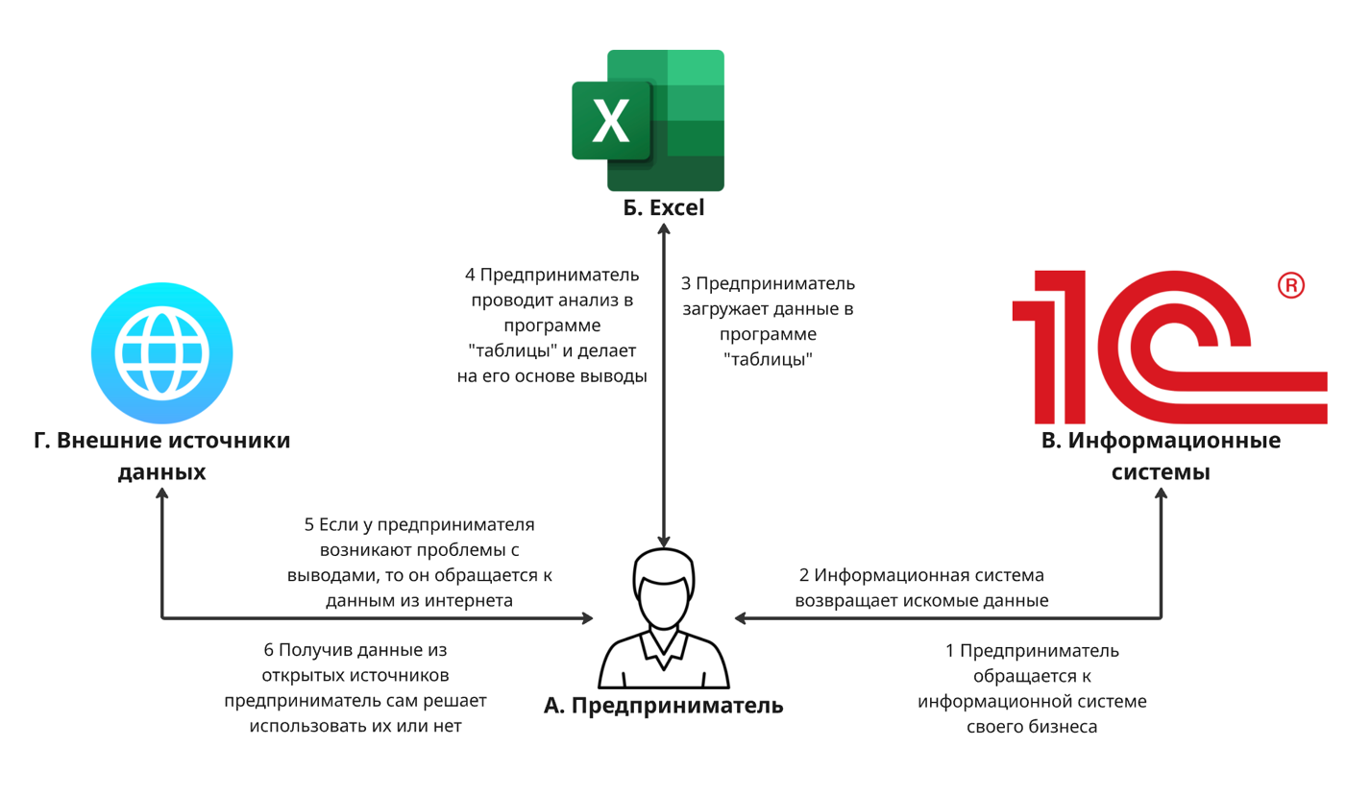
Рисунок 1. As Is процесс разработки бизнес-стратегии
Описания действий:
- Предприниматель инициирует запрос к информационной системе, чтобы собрать сведения о текущем состоянии бизнеса для принятия управленческих решений и подготовки бизнес-стратегии
- Система возвращает релевантные бизнес-данные (например, по продажам, закупкам, финансам) для дальнейшего анализа
- Файлы с данными загружаются предпринимателем в программу для работы с таблицами (например, Excel) для дальнейшей обработки и анализа
- Предприниматель проводит детальный анализ показателей для выявления трендов, проблем и возможностей, а также формирует предварительные выводы и основывает на них элементы будущей стратегии
- При возникновении вопросов или сомнений ищет дополнительные данные в открытых источниках (интернет, внешние отчеты), чтобы проверить корректность выводов или дополнить анализ внешними источниками
- На основании новых данных предприниматель принимает решение, учитывать их в бизнес-стратегии либо отказаться от них
Данный способ создания бизнес-стратегии на основе анализа данных из информационной системы и внешних источников имеет как преимущества, так и недостатки:
Плюсы:
- Контроль процесса на каждом этапе находится у предпринимателя
- Модель легко внедряется и масштабируется для малого и среднего бизнеса без серьезных затрат на внедрение сложных систем
Минусы:
- Высокая зависимость от компетенции предпринимателя: ошибки в выгрузке, анализе или интерпретации данных могут привести к неверным выводам и стратегическим решениям.
- Вручную выполняемые процессы (выгрузка, загрузка, обработка данных) увеличивают риск потери информации и снижают оперативность реагирования на быстро меняющиеся условия рынка.
- Ограниченная глубина анализа по сравнению с профессиональными аналитическими платформами и BI-инструментами; простой Excel не всегда позволяет выявить сложные корреляции.
- Внешние источники могут содержать устаревшую или недостоверную информацию, что негативно скажется на качестве бизнес-стратегии.
- Нет автоматизации и проверки качества данных – все этапы зависят от ручного контроля, что снижает эффективность при росте объема данных
Создание бизнес-стратегии предпринимателем с помощью сервиса «Призма» (Рисунок 2).
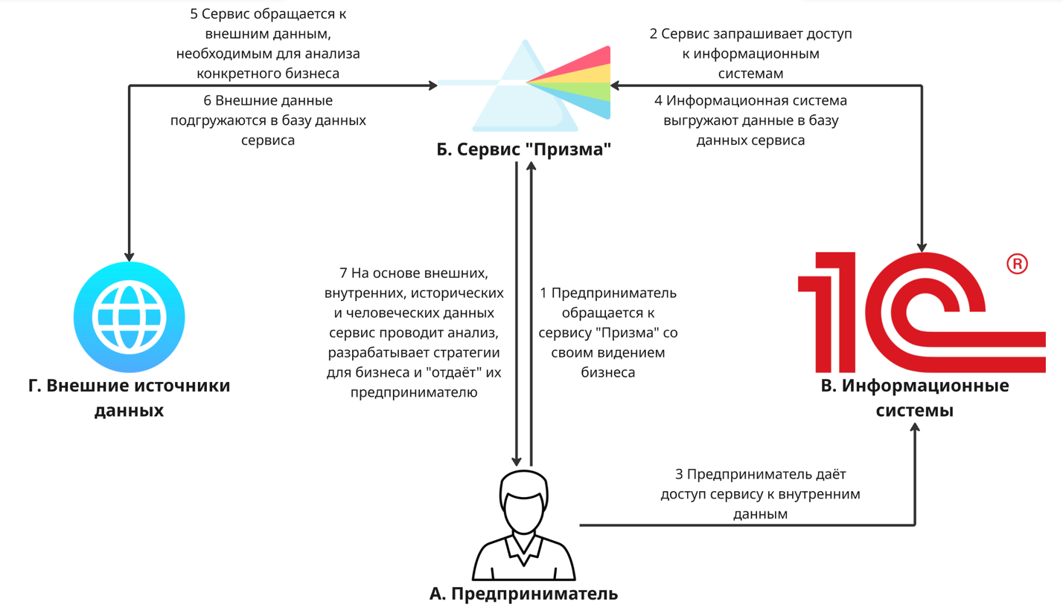
Рисунок 2. To Be процесс разработки бизнес-стратегии
Описание действий:
- Предприниматель обращается к сервису «Призма», чтобы получить стратегический анализ и предложения для роста бизнеса. Сервис инициирует сбор данных, основываясь на видении и запросе предпринимателя
- Сервис отправляет запрос к информационным системам предприятия для сбора нужной информации
- Предприниматель предоставляет сервису права на доступ к внутренним данным компании
- Информационная система выполняет запрос сервиса, предоставляет ему необходимые бизнес-данные. Данные загружаются в базу сервиса «Призма» для дальнейшей работы
- «Призма» находит и получает актуальные данные из открытых источников и других платформ
- Внешние сведения подгружаются в базу данных сервиса для их интеграции в единую аналитическую систему
- Сервис «Призма» проводит комплексный анализ на основе всех данных и предлагает предпринимателю оптимальные бизнес-стратегии, основанные на внутренних данных компании, внешних макро- и микроэкономических данных, а также на видении самого предпринимателя и на исторических данных
Использование цифрового сервиса для автоматизированного сбора, интеграции и анализа бизнес- и внешних данных для формирования бизнес-стратегии имеет следующие преимущества и недостатки:
Плюсы:
- Сервис самостоятельно собирает и обрабатывает большие объемы данных из внутренних и внешних источников, существенно экономя время предпринимателя и минимизируя человеческий фактор
- Объединение внутренних, рыночных, макроэкономических и исторических данных позволяет выявлять скрытые закономерности и формировать взвешенные стратегические решения
- Интеграция с внешними источниками и регулярное обновление данных дают предпринимателю доступ к самой свежей статистике и трендам рынка
- Минимизация ручных процессов и повышение точности расчетов снижают издержки и позволяют фокусироваться на управлении и развитии бизнеса
- Рекомендации учитывают не только структуру и историю компании, но и индивидуальное видение предпринимателя
Минусы:
- Если внутренние источники содержат ошибки или не соответствуют реалиям, это может привести к ошибкам в рекомендациях
- Необходимость передачи конфиденциальных данных сервису повышает риски утечек и требования к информационной безопасности
  - Ключевой процесс
Подготовка прогнозного аналитического отчёта, а также возврат результатов в человекочитаемом виде (Рисунок 3).
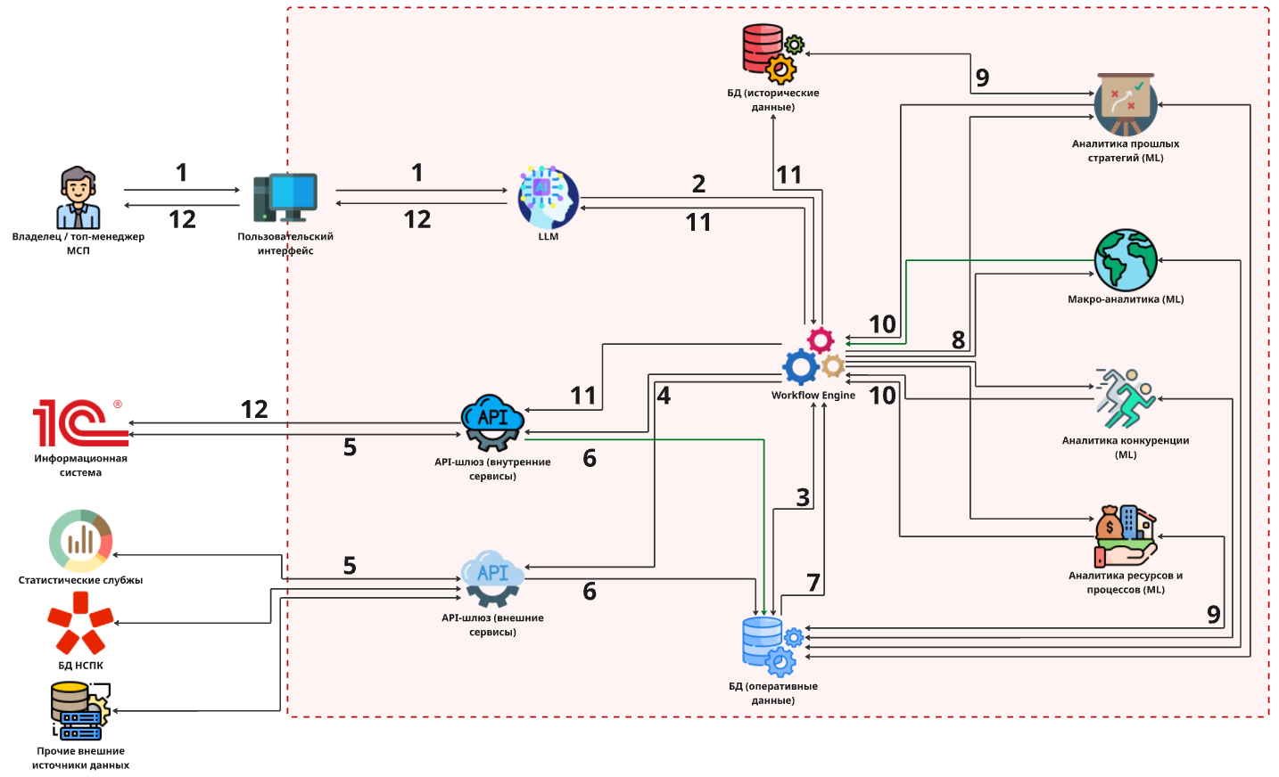
Рисунок 3. Внутренняя архитектура сервиса «Призма»
Порядок действий:
1 – Человек направляет запрос на создание прогнозного аналитического отчёта через пользовательский интерфейс, прикладывает при этом файл с собственным «видением» текущей ситуации и будущих целей. Файл обрабатывается большой языковой моделью для извлечения ключевых бизнес-метрик, целевых показателей, временных горизонтов планирования и приоритетных направлений развития, описанных человеком, преобразуя их в структурированный формат
2 – Языковая модель отправляет обработанный файл оркестратору для передачи в базу оперативных данных
3 – Оркестратор направляет файл в базу оперативных данных для обеспечения единой точки доступа ко всем данным для последующих модулей анализа, база данных возвращает сообщение о том, что данные сохранены
4 – Оркестратор направляет запрос на использование API-шлюзов для агрегации данных из множественных источников. Этот запрос активирует процесс параллельного сбора информации, необходимой для комплексного анализа бизнес-среды.
5 – API-шлюзы достают необходимые для анализа данные из двух категорий источников:
Локальные системы клиента: ERP-системы, CRM, бухгалтерские платформы, системы управления проектами – для получения внутренних финансовых показателей, данных о продажах, ресурсах, затратах и операционной эффективности
Открытые внешние источники: макроэкономические индикаторы (инфляция, ставки, индексы), отраслевая статистика, данные о конкурентах, рыночные тренды и регуляторная информация
Эти данные необходимы для проведения анализа, включающего оценку внутренних возможностей компании, конкурентного окружения, макроэкономической конъюнктуры и отраслевых перспектив.
6 – Данные направляются в базу оперативных данных, где информация из разнородных источников структурируется, нормализуется и подготавливается для аналитической обработки.
7 – Оркестратору направляется сообщение о том, что данные сохранены и готовы к использованию модулями машинного обучения. Это подтверждение служит триггером для запуска аналитического этапа.
8 – Оркестратор направляет сообщение о необходимости начала анализа в модули машинного обучения
9 – Каждый модуль запрашивает необходимый пул данных в базе оперативных данных (модуль анализа прошлых стратегий помимо этого запрашивает исторические данные в соответствующей БД) и проводит свой тип анализа:
Модуль анализа макроэкономической среды: оценивает влияние инфляции, процентных ставок, валютных курсов и экономических циклов на бизнес
Модуль конкурентного анализа: исследует позиционирование конкурентов, их стратегии ценообразования, долю рынка и конкурентные преимущества
Модуль анализа внутренних ресурсов: оценивает финансовую устойчивость, операционную эффективность, кадровый потенциал и технологическую зрелость компании
Модуль анализа прошлых стратегий: запрашивает исторические данные о предыдущих стратегических инициативах из базы исторических данных и оценивает их результативность, выявляя успешные практики и ошибки
Все модули применяют методы машинного обучения (прогнозные модели, классификация, кластеризация, анализ временных рядов) для выявления закономерностей, трендов и формирования предиктивных оценок
10 – Модули машинного обучения направляют в адрес оркестратора уведомление о завершении анализа, структурированные результаты в виде количественных показателей, прогнозов, выявленных паттернов и рекомендаций, и метрики качества анализа (уровень достоверности, границы доверительных интервалов). Оркестратор агрегирует результаты от всех модулей, формируя полную картину
11 – Оркестратор объединяет и направляет данные в большую языковую модель для трансформации технических результатов в человекочитаемый отчёт с объяснениями и рекомендациями, базу данных с историческими данными для сохранения результатов текущего анализа в качестве основы для обучения будущих моделей и сравнительного анализа и API-шлюз с внутренними сервисами для интеграции результатов в информационные системы клиента
12 – Готовый отчёт направляется пользователю через интерфейс системы. Одновременно API-шлюз отправляет структурированные данные и ключевые выводы в информационную систему пользователя (ERP, систему стратегического планирования) для автоматизированной интеграции результатов в существующие бизнес-процессы
  - Описание ключевого процесса
    - Назначение процесса
Процесс формирования прогнозного аналитического отчёта обеспечивает автоматизированное преобразование пользовательского запроса и приложенных материалов в комплексный аналитический документ, основанный на интеграции внутренних и внешних данных, а также результатах машинного анализа.
    - Общая архитектура взаимодействий
Процесс реализуется в рамках многоуровневой архитектуры, включающей следующие основные компоненты:
- пользовательский интерфейс (UI) обеспечивает взаимодействие пользователя с системой, предоставляя средства для загрузки данных, формирования запросов и визуализации результатов анализа
Входные данные (от пользователя):
- Файлы с описанием бизнес-целей, текущей ситуации и стратегических приоритетов (форматы: PDF, DOCX, TXT)
- Параметры запроса (временной горизонт прогноза, интересующие направления анализа, приоритетные сценарии)
- Дополнительные документы (финансовые отчёты, стратегические планы, маркетинговые материалы)
Выходные данные (пользователю):
- Развёрнутый аналитический отчёт в человекочитаемом формате
- Визуализации (графики, диаграммы сценариев развития, heat-карты рисков)
- Экспортируемые файлы результатов для интеграции в другие системы

- большая языковая модель (LLM) выполняет входную обработку неструктурированных пользовательских данных для их нормализации и выходную трансформацию технических результатов анализа в человекочитаемый формат с объяснениями и рекомендациями
  - LLM на этапе входной обработки
Входные данные:
- Неструктурированный текст из загруженных пользователем файлов (описания бизнес-ситуации на естественном языке)
- Контекстная информация о типе бизнеса, отрасли, географии
- Системные промпты с инструкциями по извлечению структурированной информации​
Процесс обработки начинается с анализа и структурирования исходной информации. На этом этапе применяются NLP-техники для извлечения сущностей, таких как ключевые бизнес-метрики, целевые показатели и временные рамки. Затем выполняется нормализация терминологии и приведение данных к единому формату для обеспечения согласованности. Информация категоризируется по темам: текущее состояние, цели, ограничения и приоритеты. Завершающей задачей этапа является выявление неявных требований и контекста через углубленный семантический анализ.
Выходные данные:
- Структурированный JSON/XML файл с извлечёнными бизнес-параметрами
- Оцифрованные целевые показатели (числовые метрики, диапазоны, пороговые значения)
- Таксономия приоритетов и ограничений
- Временные горизонты планирования и ключевые контрольные точки
  - LLM на этапе выходной обработки
Входные данные:
- Агрегированные результаты от всех модулей машинного обучения в структурированном формате
- Статистические метрики (прогнозы, доверительные интервалы, оценки вероятностей)
- Идентифицированные паттерны, тренды и аномалии
- Исторические данные для контекстуализации выводов
Этап обработки посвящен синтезу и интерпретации. Его целью является преобразование структурированных данных в целостную аналитическую картину. Для этого разнородные аналитические результаты объединяются в единое повествование, формулируются причинно-следственные связи и вырабатываются стратегические рекомендации на основе выявленных закономерностей. Также разрабатываются альтернативные сценарии развития с описанием условий для их реализации. Ключевым элементом является адаптация языка и стиля изложения под конкретную целевую аудиторию – будь то топ-менеджмент, аналитики или операционные специалисты.
Выходные данные:
- Исполнительное резюме с ключевыми выводами
- Детализированный аналитический отчёт с обоснованиями
- Конкретные стратегические рекомендации с приоритизацией
- Описание рисков и возможностей с качественными оценками
- Сценарии развития событий (оптимистичный, базовый, пессимистичный)

- оркестратор – это центральный компонент управления, координирующий последовательность выполнения задач, маршрутизацию данных между микросервисами и контроль состояния всего аналитического процесса

- база оперативных данных (ОБД) – хранилище текущих и недавних данных, оптимизированное для быстрого доступа и частых обновлений в реальном времени, обеспечивающее единую точку доступа ко всем данным для аналитических модулей
Хранимая информация:
- Структурированное описание стратегических целей компании (извлечённое LLM из пользовательского файла)
- Финансовые данные компании (данные отчёта о прибылях и убытках, балансовые показатели, коэффициенты рентабельности, показатели ликвидности, показатели финансовой устойчивости, денежные потоки)
- Операционные данные компании (производственные метрики, качество продукции, показатели эффективности процессов, логистические данные, данные о проектах, метрики цифровизации)
- Данные о продажах и клиентах (показатели продаж, воронка продаж, данные о клиентах, сегментация клиентов, география продаж, каналы продаж)
- Макроэкономические данные (монетарные показатели, показатели экономической активности, валютные курсы, финансовые рынки, сырьевые рынки)
- Отраслевые и рыночные данные (размер и динамика рынка, структура рынка, отраслевые бенчмарки, технологические тренды, потребительские тренды)
- Данные о конкурентах (идентификационные данные конкурентов, продуктовые предложения, финансовые показатели конкурентов, маркетинговая активность, доля рынка, отзывы и репутация, инновационная активность, кадровая активность)
- Промежуточные расчётные данные (нормализованные и агрегированные показатели, результаты предварительной обработки, кэшированные расчёты)

- база исторических данных (ИБД) – хранилище больших объёмов исторических данных, оптимизированное для сложных аналитических запросов и выявления долгосрочных закономерностей
Хранимая информация:
- Исторические результаты прошлых стратегических инициатив (документация стратегий, контекст реализации, метрики реализации, финансовые результаты, операционные результаты, post-mortem анализы)
- Долгосрочные макроэкономические временные ряды (монетарные показатели, экономические циклы, структурные сдвиги, кризисные периоды, долгосрочные валютные тренды, сырьевые суперциклы, демографические тренды)
- Исторические финансовые данные компании (полная история финансовой отчётности, архив финансовых коэффициентов, капитальные события, слияния и поглощения, реструктуризации)
- Долгосрочная история операционной деятельности (производственные мощности в динамике, эволюция операционной эффективности, история автоматизации и цифровизации, изменения в цепочках поставок, качество в динамике, трансформации бизнес-процессов)
- Историческая динамика конкурентного ландшафта (эволюция структуры рынка, история рыночных долей, конкурентные стратегии в ретроспективе, ценовые войны и их последствия, технологические прорывы конкурентов, банкротства и уходы с рынка, циклы консолидации)
- Долгосрочные отраслевые и рыночные тренды
- Архив прошлых прогнозов и их точность
- Обучающие датасеты для ML-моделей
- Качественная историческая информация

- API-шлюзы для работы с внешними и внутренними источниками
  - Подсистема сбора данных
Входные данные:
- Запросы от оркестратора с указанием типов необходимых данных и параметров запроса
- Конфигурационные параметры для доступа к внешним и внутренним системам
- Аутентификационные токены и учётные данные
Источники данных:
Внутренние системы клиента:
- ERP-системы (SAP, Oracle, 1C) – финансовые данные, управленческий учёт, данные о ресурсах
- CRM-системы – информация о клиентах, история взаимодействий, конверсии
- Системы управления проектами – статусы проектов, распределение ресурсов
- Бухгалтерские платформы – детализированная финансовая отчётность
- Системы складского учёта – данные о запасах, оборачиваемости
Внешние открытые источники:
- Макроэкономические API (Центральные банки, статистические агентства) – ставки, инфляция, ВВП
- Отраслевые базы данных – индексы, бенчмарки, отраслевая статистика
- Финансовые рынки (Bloomberg, Reuters API) – котировки, валютные курсы
- Открытые данные регуляторов – лицензии конкурентов, регуляторная отчётность
- Парсинг сайтов конкурентов – цены, продуктовые предложения
Выходные данные:
- Консолидированные наборы данных в стандартизированном формате для ОБД
- Метаданные о качестве и источниках данных
- Отчёты об успешности сбора и обнаруженных проблемах
  - Подсистема интеграции результатов
Входные данные:
- Структурированные результаты анализа и ключевые выводы от оркестратора
- Готовые отчёты и визуализации от LLM
- Метаданные о прогнозах и рекомендациях
Выходные данные (целевые системы клиента):
- Система стратегического планирования – прогнозы и стратегические рекомендации
- ERP-система – обновлённые плановые показатели и бюджеты
- BI-платформы – данные для дополнительной визуализации и дашбордов
- Системы управления рисками – оценки рисков и сценарии
- Корпоративный репозиторий документов – полные аналитические отчёты

- Модуль анализа макроэкономической среды отвечает за прогнозирование макроэкономических показателей и оценка их влияния на бизнес
Входные данные (из ОБД):
- Исторические временные ряды макроэкономических индикаторов (инфляция, процентные ставки, ВВП, безработица)
- Курсы валют и индексы финансовых рынков
- Отраслевые индексы и показатели деловой активности
- Параметры текущего бизнеса клиента для оценки чувствительности к макрофакторам
Применяемые ML-алгоритмы:
- ARIMA/SARIMA модели – для прогнозирования временных рядов с сезонностью (инфляция, ставки)​
- Gradient Boosting Machines (XGBoost, LightGBM) – для многофакторного прогнозирования с учётом нелинейных взаимосвязей​
- LSTM (Long Short-Term Memory) нейронные сети – для выявления долгосрочных зависимостей в экономических циклах​
- Vector Autoregression (VAR) – для моделирования взаимного влияния нескольких макроэкономических переменных​
- Random Forest – для определения важности различных макрофакторов для конкретного бизнеса
Выходные данные (оркестратору):
- Прогнозы макроэкономических показателей на временном горизонте запроса (с доверительными интервалами)
- Оценка вероятностей различных макроэкономических сценариев
- Количественная оценка влияния макрофакторов на ключевые метрики бизнеса клиента
- Ранжированный список макроэкономических рисков и возможностей
- Метрики качества прогноза (RMSE, MAE, MAPE)

- Модуль конкурентного анализа осуществляет анализ конкурентной позиции, стратегий конкурентов и прогнозирование их действий
Входные данные (из ОБД):
- Данные о ценах конкурентов, продуктовых линейках, маркетинговых кампаниях
- Финансовые показатели конкурентов (если доступны – выручка, прибыль, доля рынка)
- Данные из социальных сетей и отзывов клиентов о конкурентах
- Информация о новых продуктах, патентах, вакансиях конкурентов
- Собственные метрики клиента для сравнительного анализа
Применяемые ML-алгоритмы:
- Natural Language Processing (NLP) и Sentiment Analysis – для анализа отзывов клиентов, восприятия брендов конкурентов​
- Classification models (SVM, Gradient Boosting) – для категоризации стратегий конкурентов​
- Clustering algorithms (K-means, DBSCAN) – для сегментации конкурентов по стратегическим группам​
- Time series forecasting – для прогнозирования динамики цен и объёмов продаж конкурентов​
- Predictive analytics – для предсказания будущих действий конкурентов на основе их истории
Выходные данные (оркестратору):
- Матрица конкурентного позиционирования (визуализация позиций всех игроков рынка)
- Профили основных конкурентов с анализом их стратегий
- Прогнозы действий конкурентов с оценкой вероятностей
- Идентифицированные конкурентные преимущества и недостатки клиента
- Рекомендации по дифференциации и конкурентным стратегиям
- Оценка угроз со стороны новых игроков рынка

- Модуль анализа внутренних ресурсов и возможностей отвечает за комплексную оценку внутреннего потенциала компании – финансового, операционного, технологического и организационного
Входные данные (из ОБД):
- Финансовые показатели (рентабельность, ликвидность, оборачиваемость, структура капитала)
- Операционные метрики (производительность, эффективность процессов, качество)
- Данные о кадровых ресурсах (компетенции, текучесть, продуктивность)
- Информация о технологической инфраструктуре и уровне цифровизации
- Данные об инновационной активности (R&D инвестиции, патенты, запущенные инновации)
Применяемые ML-алгоритмы:
- Regression models (Ridge, Lasso, Elastic Net) – для моделирования взаимосвязей финансовых и операционных показателей​
- Random Forest и Gradient Boosting – для определения факторов, наиболее влияющих на эффективность​
- Principal Component Analysis (PCA) – для снижения размерности и выявления ключевых компонент ресурсного потенциала​
- Anomaly detection (Isolation Forest, One-Class SVM) – для выявления неэффективных процессов и ресурсов​
Выходные данные (оркестратору):
- Интегральная оценка внутреннего потенциала компании
- Профиль сильных и слабых сторон по категориям (финансы, операции, персонал, технологии)
- Количественные оценки эффективности использования ресурсов
- Идентифицированные возможности для оптимизации и улучшения
- Приоритизированный список инвестиций в развитие внутренних возможностей
- Прогноз потенциальных улучшений показателей при реализации рекомендаций

- Модуль анализа прошлых стратегий и стратегического прогнозирования оценивает результативность предыдущих стратегических инициатив и формирует прогнозы будущей эффективности альтернативных стратегий на основе исторического опыта
Входные данные:
- Из ОБД: Текущие бизнес-цели и рассматриваемые стратегические опции
- Из ИБД: Исторические данные о прошлых стратегических инициативах (цели, реализация, результаты)
- Из ИБД: Контекстуальные данные о рыночных условиях во время реализации прошлых стратегий
- Из ИБД: Данные о причинах успеха/неудачи прошлых инициатив (post-mortem анализы)
Применяемые ML-алгоритмы:
- Supervised learning (Classification) – для классификации стратегий на успешные/неуспешные и выявления факторов успеха​
- Causal inference models – для установления причинно-следственных связей между стратегическими действиями и результатами​
- Ensemble methods (Bagging, Boosting, Stacking) – для повышения надёжности прогнозов путём комбинирования множественных моделей​
- Reinforcement Learning – для симуляции последовательных стратегических решений и их долгосрочных последствий​
- Decision Trees и Interpretable ML – для создания понятных правил принятия стратегических решений
Выходные данные (оркестратору):
- Систематизированные уроки из прошлых стратегических инициатив
- Идентифицированные лучшие практики и антипаттерны (что избегать)
- Прогнозы эффективности различных стратегических опций с вероятностными оценками
- Сценарии реализации рекомендуемых стратегий с описанием ключевых контрольных точек
- Оценка вероятности успеха каждой стратегической альтернативы
- Приоритизированный список стратегических инициатив с обоснованием
- Ключевые риск-факторы для каждой стратегии и меры по их смягчению

    - Логика процесса
- Инициация
Пользователь формирует запрос на построение отчёта через интерфейс системы, прикладывая аналитический файл или пояснительную записку с текущими оценками и целями.
- Оцифровка и нормализация данных
LLM выполняет интерпретацию и структурирование пользовательских данных (описание бизнес-ситуации, стратегических целей, целевых показателей, временных горизонтов планирования и приоритетных направлений развития), формируя унифицированный цифровой профиль запроса.
- Интеграционный цикл
Оркестратор направляет данные в ОБД, обеспечивает их фиксацию и инициирует сбор дополнительных сведений (актуальных финансовых и операционных показателей из ERP/CRM-систем клиента, макроэкономических индикаторов, отраслевой статистики и данных о конкурентах из открытых источников) через API-шлюзы. API-шлюзы синхронизируют данные из локальных систем клиента и открытых внешних источников, дополняя информационную базу анализа.
- Аналитический цикл
По сигналу оркестратора активируются ML-модули, запрашивающие соответствующие данные из ОБД и (для стратегических модулей) из ИБД. Внутри модулей выполняется анализ исторической динамики, выявление закономерностей и формирование прогнозных оценок.
- Агрегация и распределение результатов
Оркестратор получает аналитические результаты, объединяет их и направляет для дальнейшей обработки в LLM, а также для архивации в ИБД и синхронизации с внутренними корпоративными сервисами через API-шлюзы.
- Формирование итогового отчёта
LLM адаптирует агрегированные результаты в человекочитаемом виде. Готовый отчёт возвращается пользователю через UI, а также может быть автоматически интегрирован в информационную систему клиента.
    - Результат выполнения
Итогом процесса является готовый прогнозный аналитический отчёт, содержащий объединённую оценку ситуации, её вероятностное развитие и рекомендации, основанные на вычислительных моделях.
- Реклама и маркетинг
  - Образ целевого потребителя
Сегмент российского рынка малого и среднего предпринимательства. Основной фокус следует направить на малые предприятия (от 16 до 100 сотрудников) и средние предприятия (101-250 сотрудников) с годовой выручкой до 800 млн рублей.
  - Как потребители узнают о сервисе и почему они будут его использовать
Как узнают?
Через коммерческий банк: сразу после регистрации счета или онлайн‑анкеты предприниматель получает предложение подключить инструмент стратегического планирования. Возможно ещё информирование МСП через государственные платформы поддержки или центры «Мой бизнес».
Почему будут использовать?
- Автоматизация позволяет высвободить до 40% времени менеджеров, что критически важно для небольших компаний с ограниченными ресурсами. Использование базового набора цифровых продуктов (интернет, облачная телефония, интеграция с CRM) позволяет в среднем на 20% сократить время работы с клиентом.
- Многие МСП испытывают острый дефицит квалифицированных управленческих кадров. Платформа фактически предоставляет виртуального стратегического консультанта, который доступен 24/7, что особенно ценно для компаний, не имеющих возможности нанять дорогостоящих специалистов.
- Крупные заказчики (госкомпании, ретейлеры) все чаще требуют от поставщиков МСП прозрачности бизнес-процессов, финансовой устойчивости и способности к долгосрочному планированию. Наличие структурированной стратегии и бизнес-плана становится конкурентным преимуществом при получении контрактов.
- После формирования стратегии и анализа финансовых показателей сервис сможет предложить предпринимателю персонализированные финансовые продукты: кредитные линии для реализации стратегии, страхование рисков, а также лизинговые или факторинговые решения. Это позволит бизнесу не только спланировать развитие, но и оперативно получить доступ к необходимым ресурсам для достижения поставленных целей.
  - Как долго участники захотят использовать сервис
Чем дольше компания будет использовать платформу, тем больше данных будет накапливаться в системе. Исторические данные становятся основой для более точных прогнозов и рекомендаций, что создает естественный барьер для переключения на конкурентные решения. Интеграция с 1С и другими учетными системами усиливает этот эффект.
  - Что будет привлекательным для каждого из участников
Для владельцев и топ-менеджеров МСП:
- Платформа предоставляет структурированный взгляд на будущее бизнеса, основанный на анализе как внутренних данных, так и внешних. Это позволяет принимать обоснованные решения, минимизируя человеческий фактор.
- Автоматизация рутинных аналитических процессов позволяет руководителям сосредоточиться на развитии бизнеса, а не на сборе и обработке данных. Это особенно важно для малых компаний, где владелец часто совмещает множество ролей. уя риск ошибочных маневров.
- Наличие качественного бизнес-плана и стратегии повышает шансы на получение финансирования. Банки и инвесторы требуют четкого понимания перспектив бизнеса, финансовых прогнозов и путей развития.
Для банков (которые будут предоставлять это в качестве услуги):
- Платформа стратегического планирования добавляет новый источник комиссионного дохода, не требующий увеличения кредитного риска.
- МСП, использующие нефинансовые сервисы банка, в среднем на 40 % реже меняют обслуживающий банк: постоянное использование инструмента планирования закрепляет предпринимателя внутри экосистемы.
- Данные, генерируемые сервисом (прогноз выручки, кассовые разрывы, рентабельность), могут использоваться для точного расчета кредитных лимитов и более гибких предложений кредитования МСП, что снижает риск дефолтов и увеличивает объем продаж связанных продуктов.
Для государства и институтов развития:
- Платформа может агрегировать данные о развитии МСП, что поможет оценить реальную эффективность мер государственной поддержки, а не полагаться на косвенные показатели (количество МСП, доля в ВВП).
- Анализ данных множества компаний может помочь выявлять ранние признаки финансовых проблем и предлагать превентивные меры поддержки.
- Чем больше МСП используют структурированное планирование, тем проще оценивать их кредитоспособность, надежность как контрагентов и потенциал роста.
  - Главные конкуренты
1С:ERP Управление предприятием – наиболее массовое решение (используется более чем в 1,5 млн организаций). Преимущества: низкая стоимость, полное соответствие российскому законодательству, быстрая миграция данных, широкая партнерская сеть. Недостатки: фокус на учете, а не на стратегическом планировании; интерфейс может быть сложен для неподготовленных пользователей.​
CPM-платформа Контур – специализированное решение для корпоративного управления эффективностью, бюджетирования и финансового анализа от компании СКБ Контур, которая уже имеет сильные позиции в сегменте МСП с продуктами «Контур.Бухгалтерия» и «Контур.Эксперт».

- Выводы
Представленный сервис стратегического планирования для МСП делает стратегию доступной и прозрачной для всех участников экосистемы. Для владельцев бизнеса его ценность заключается в том, что сложная аналитика превращается в последовательность конкретных шагов. Рекомендации формулируются без профессионального жаргона, с понятными пояснениями причин и ожидаемых эффектов. Это позволяет принимать решения осознанно, а не по интуиции. Для банков и государственных структур сервис служит стандартом прозрачности. Он предоставляет унифицированные данные для оценки надежности и потенциала компаний, тем самым снижая риски и повышая эффективность поддержки предпринимательства. Технологическая сложность (машинное обучение, интеграция с 1С, обработка данных) скрыта от пользователя. Во взаимодействии остаются только понятные интерфейсы и итоговые стратегические выводы.
Для меня, как потенциального пользователя, ценность сервиса очевидна. Он компенсирует нехватку экспертизы и времени, выступая в роли персонального стратегического партнера, способного обосновывать решения на основе данных. Ключевое преимущество – объяснимость алгоритмов. Система не навязывает действия, а раскрывает логику рекомендаций, что формирует доверие и повышает управленческую уверенность. Эффект «замкнутого цикла» делает сервис долгосрочным активом. По мере накопления данных качество прогнозов растет, а рекомендации становятся точнее и персонализированнее. Каждое использование повышает его ценность для бизнеса.
Таким образом, сервис сочетает простоту взаимодействия с интеллектуальной глубиной анализа, превращая стратегическое планирование из абстрактного процесса в инструмент ежедневных решений.

«ЮрПульс»
Команда №41 @samsonovaah
ДВФУ
Департамент управления на основе данных (Data Driven Management Department)
Первый курс магистратуры
Описание проблемы ручного анализа договоров и отсутствие аналитических инструментов для юристов: сервис «ЮрПульс»

Оглавление
1. Описание проблемы 3
1.1. Название проблемы 3
1.2. Категории и описание потребителей 3
1.3. Описание «страданий» 3
2. Идея сервиса 5
2.1. Описание идеи 5
2.2. Механика «помощи» в проблемах 5
3. Участники сервиса 6
3.1. Список участников 6
3.2. Описание участников 6
4. Процессы в сервисе и их описание 8
4.1. As Is – To Be 8
4.2. Ключевой процесс 12
4.3. Описание ключевого процесса 14
4.3.1. Назначение процесса 14
4.3.2. Общая архитектура взаимодействий 15
4.3.3. Логика процесса 27
4.3.4. Результат выполнения 30
5. Реклама и маркетинг 31
5.1. Образ целевого потребителя 31
5.2. Как потребители узнают о сервисе и почему они будут его использовать 31
5.3. Как долго участники захотят использовать сервис 32
5.4. Что будет привлекательным для каждого из участников 32
5.5. Главные конкуренты 33
6. Выводы 35

- Описание проблемы
  - Название проблемы
Ручной анализ договоров и отсутствие аналитических инструментов приводят к судебным поражениям, репутационным рискам и низкой эффективности юридической практики
  - Категории и описание потребителей
Индивидуальные адвокаты и практикующие юристы (соло-практики), которые работают самостоятельно, имеют ограниченные ресурсы для найма помощников, нуждаются в инструментах для быстрого анализа и увеличения объёма работ без пропорционального роста рабочего времени.
Малые и средние юридические фирмы (3-15 человек) конкурируют с крупными фирмами, но не могут позволить себе аналитические отделы, при этом ищут способы повысить качество услуг и конкурентоспособность через цифровизацию.
Владельцы малого и среднего бизнеса (МСП). для таких клиентов сервис – это эффективное решение, позволяющее выстраивать юридические отношения с партнерами и сотрудниками без найма штатного юриста и без избыточных затрат. Приобретая подписку, владелец бизнеса получает готовый набор инструментов для легального управления процессами, контроля рисков, работы с договорами и соответствия законодательству.
  - Описание «страданий»
Пример 1. Сложность и масштабность анализа
Юрист работает с многостраничным комплексным контрактом, в котором переплетаются многочисленные взаимозависимые пункты и условия. Ручной анализ усложнён из-за большого объёма и необходимости учитывать сотни перекрестных ссылок. Сервис помогает выявить потенциальные конфликтные положения и несоответствия, обеспечивая всестороннюю проверку и снижение операционных рисков.
Пример 2: Постоянные изменения законодательства и нормативов
Юрист должен отслеживать множественные изменения в законодательстве, включая региональные и отраслевые нормы, чтобы поддерживать договоры в актуальном состоянии. Вручную это затратно и может приводить к нарушениям. Сервис автоматизированно обновляет нормативную базу и сигнализирует о необходимости корректировок в договорах, позволяя минимизировать правовые риски.
Пример 3: Оценка судебных прецедентов и рисков по договорным условиям
Юрист принимает решения на основе огромных массивов судебной практики и статистики дел, чтобы рекомендовать наиболее безопасные и эффективные формулировки. Без автоматизации сложно систематизировать и актуализировать эти данные. Сервис предоставляет аналитику на основе реальной судебной статистики и прецедентов, что повышает качество рекомендаций и снижает риски судебных ошибок.

- Идея сервиса
  - Описание идеи
Задержки в подготовке документов, затянутые судебные процессы и потери в операционной эффективности из-за отсутствия инструментов для аналитики и автоматизации договорной работы.
  - Механика «помощи» в проблемах
Сервис сокращает время анализа договоров, предоставляя структурированный отчёт с выявленными проблемами, противоречиями и рекомендациями по редактированию. Снижает профессиональные риски, используя ML для предсказания вероятности положительного исхода дела на основе статистики судебной практики и внутренней базы юриста. Гарантирует соответствие законодательству, автоматически проверяя документы против действующих нормативов (ГК РФ и др.) и внешних баз данных. Расширяет услуги и монетизацию, позволяя предлагать клиентам заключение смарт-контрактов с юридическим обоснованием. Накапливает персональный опыт, постоянно улучшая точность анализов через обучение на собственной базе дел юриста, а также предоставляя детальную аналитику для оптимизации рабочих процессов.

- Участники сервиса
  - Список участников
- Юрист (пользователь)
- Сервис-платформа
- Суды
- Сервисы с актуальным законодательством
- Сервисы с примерами документации
- Юрист (случайный пользователь)
- Юрист (с подтверждённой квалификацией в верификации контрактов)
  - Описание участников
Юрист (пользователь)
Основной актор платформы – инициирует анализ договоров, загружая документы и делая финальные решения о редактировании, трансформации в смарт-контракты и публикации. Получает структурированные отчёты с оценками, рекомендациями и аналитикой; использует платформу для расширения своих услуг и повышения эффективности работы с клиентами.
Сервис-платформа
Центральный узел системы – управляет всеми процессами, координирует работу ML-модулей, принимает входящие документы, распределяет задачи, агрегирует результаты анализа, управляет блокчейн-взаимодействием, координирует верификацию и сохраняет все данные. Выступает посредником между пользователем и всеми внешними и внутренними компонентами.
Суды
Внешний источник данных, который платформа мониторит через специализированные сервисы (мониторинг делопроизводств) для сбора информации о судебных исходах, решениях и тенденциях. Данные судов используются ML-моделью оценки рисков для расчёта вероятности положительного/отрицательного исхода конкретных договорных схем.
Сервисы с актуальным законодательством
Внешние источники информации о действующем законодательстве (кодексы РФ, изменения в нормативных актах и т.д.), на которые опирается модуль оценки договоров при проверке документов на соответствие правовому полю. Обеспечивают актуальность анализа и защиту от устаревших интерпретаций норм.
Сервисы с примерами документации
Внешние базы данных с типовыми договорами, прецедентными решениями, образцами формулировок и стандартной документацией, которые используются ML-моделью для расширения контекста анализа и повышения качества рекомендаций по редактированию.
Юрист (случайный пользователь)
Один из трёх независимых верификаторов, который проверяет соответствие текста смарт-контракта исходному юридическому документу. Выбирается случайно из пула пользователей платформы для обеспечения объективности верификации; получает награду или рейтинг за корректное выполнение задачи.
Юрист (с подтверждённой квалификацией в верификации контрактов)
Квалифицированный эксперт, прошедший процедуру аттестации на платформе, который выступает третьим независимым верификатором. Его мнение обеспечивает экспертную оценку соответствия смарт-контракта юридическому тексту и гарантирует высокий стандарт качества верифицированных контрактов.

- Процессы в сервисе и их описание
  - As Is – To Be
Текущий процесс анализа договора юристом (Рисунок 1).
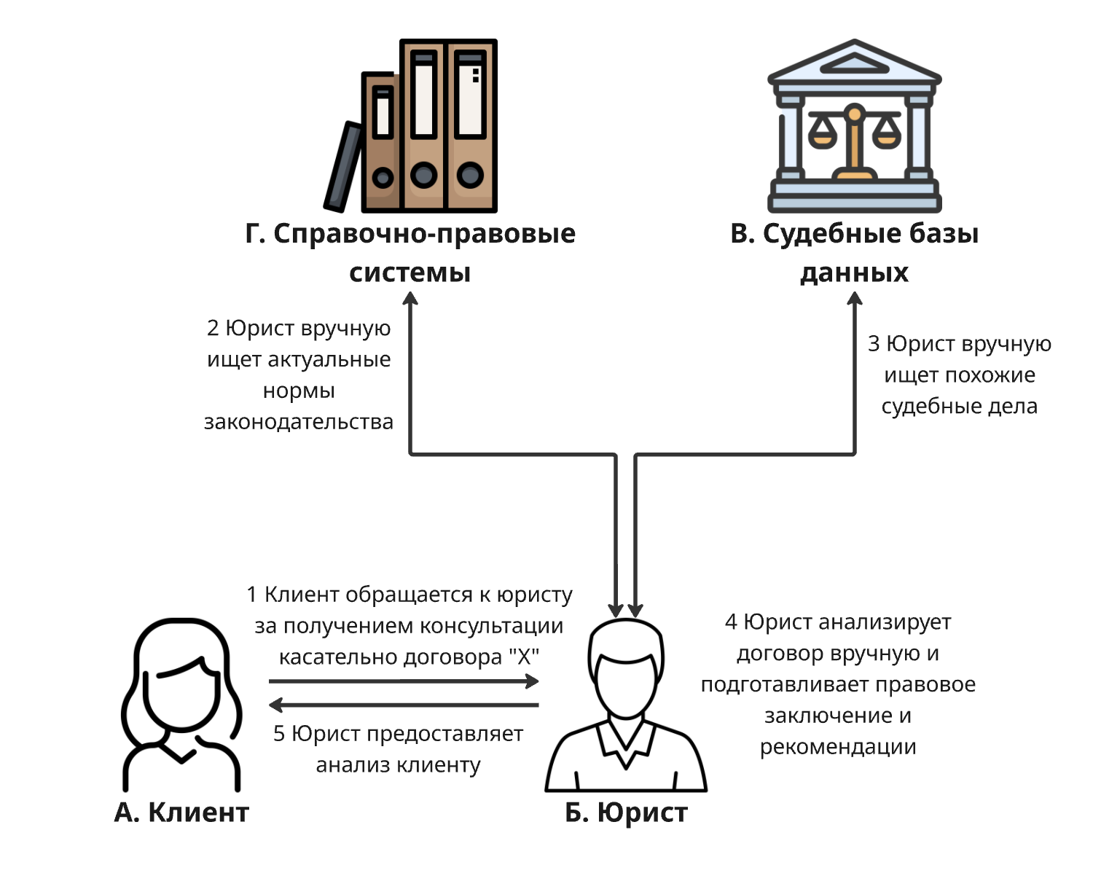
Рисунок 1. As Is процесс анализа договора
Описание действий:
- Клиент обращается к юристу за консультацией по конкретному договору, чтобы получить профессиональное мнение о рисках, нюансах и возможных последствиях заключения или исполнения договора
- Юрист вручную ищет актуальные нормы законодательства в справочно-правовых системах, чтобы проверить, соответствует ли договор действующим законам, и найти все связанные правовые требования
- Юрист вручную ищет похожие судебные дела в судебных базах данных, чтобы изучить аналогичную судебную практику, чтобы спрогнозировать возможные риски и исход спорных ситуаций
- Юрист анализирует договор вручную, составляет правовое заключение и рекомендации для того, чтобы дать клиенту обоснованный и детализированный ответ по договору и предотвратить возможные юридические проблемы
- Юрист предоставляет клиенту результаты анализа и завершает выполнение своей услуги
Такой ручной процесс юридического анализа договора имеет свои достоинства и ограничения.
Преимущества:
- Эксперт, работая с реальными кейсами и актуальными нормами, может дать не только юридическое заключение, но и практические рекомендации, скорректированные под уникальные обстоятельства клиента
- Личное взаимодействие и разъяснения повышают уровень доверия и понимания результата.
Недостатки:
- Ручной сбор и анализ информации из разных источников отнимает много времени и повышает вероятность ошибок из-за человеческого фактора и усталости
- На обработку сложных или многостраничных договоров уходит значительное время, особенно если требуется анализ множества судебных прецедентов и новых законодательных норм
- Без автоматизации юрист может не заметить свежие изменения в законодательстве или новую судебную практику, что приводит к неточным рекомендациям
- Персональный анализ часто дороже автоматизированных сервисов, стоимость растёт с усложнением задачи и большим объёмом документации.​
- Подход сложно тиражировать для обслуживания большого потока клиентов или работы с массивами договоров
Процесс анализа договора, а также предложения клиенту зафиксировать договор в формате смарт-контракта (Рисунок 2).
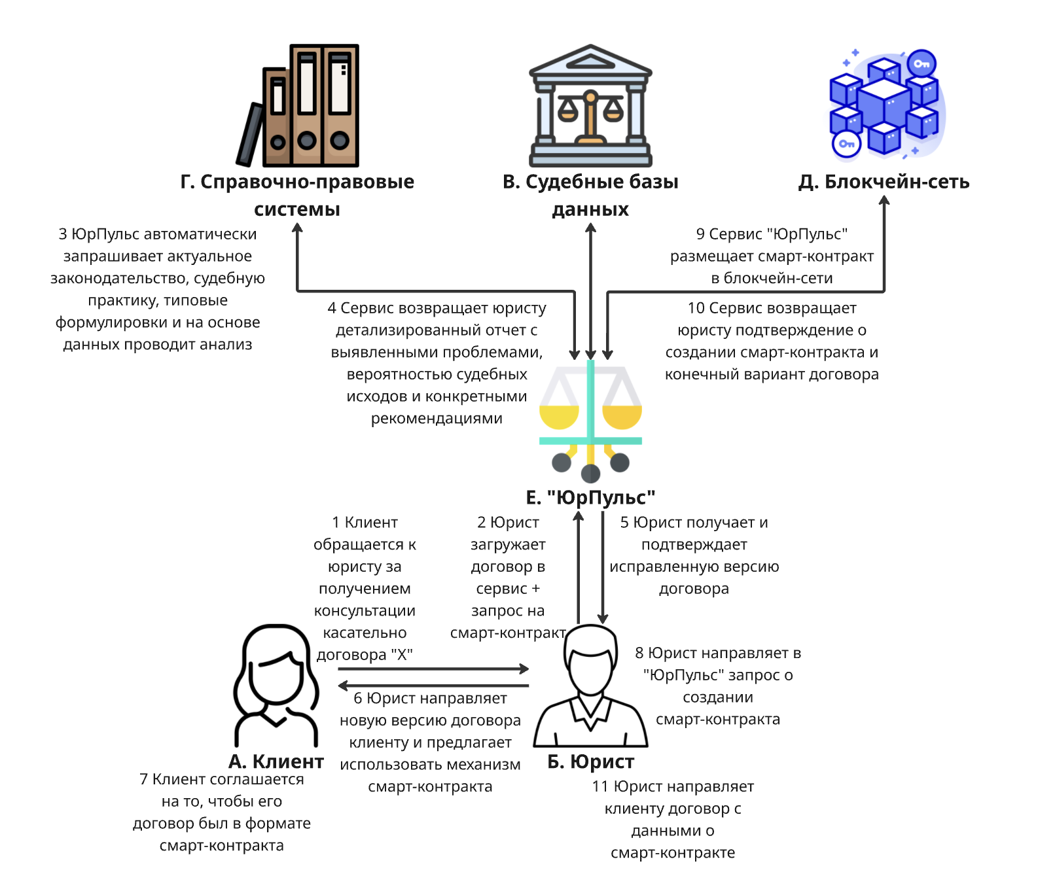
Рисунок 2. To Be процесс анализа договора
Описание действий:
- Клиент обращается к юристу за консультацией по договору
- Юрист передаёт исходный текст и контекст договора для автоматического анализа сервисом «ЮрПульс», а также задаёт ключевые параметры (например, предмет сделки, сроки, допустимые риски)
- «ЮрПульс» автоматически запрашивает актуальное законодательство, судебную практику, типовые формулировки. Система анализирует договор с учетом всех релевантных источников
- Сервис возвращает юристу детализированный отчет с выявленными проблемами, вероятностью судебных исходов и рекомендациями
- Юрист получает и подтверждает исправленную версию договора и согласует его как смарт-контракт (также на этом этапе проходит верификация). Система проверяет, согласен ли юрист с предложенными изменениями, также он вносит финальные корректировки
- Юрист направляет новую версию договора клиенту. Клиенту предлагают ознакомиться с обновленным текстом договора и рассмотреть возможность цифрового выполнения обязательств через блокчейн
- Клиент оценивает предложенные изменения и уточняет детали технической реализации смарт-контракта при необходимости. После согласования всех условий он официально дает согласие на перевод договора в цифровой формат и на автоматизированное исполнение его условий
- Получив согласие клиента, юрист снова заходит в сервис «ЮрПульс» и выбирает функцию создания смарт-контракта. Он загружает финальную версию договора, указывает необходимые детали и параметры (сроки, условия автоматического исполнения, санкции за невыполнение), и это отправляется для программирования и размещения в блокчейн-сети
- Сервис автоматически выполняет этап кодирования и размещения смарт-контракта. Условия договора преобразуются в программный код, который загружается на блокчейн-платформу
- После успешного создания смарт-контракта система сообщает юристу уникальный идентификатор или ссылку на контракт в блокчейне, а также предоставляет подтверждение, что договор корректно размещен. Юрист получает итоговый документ с интегрированными сведениями о цифровом контракте для внутреннего учета и отправки клиенту
- Юрист оформляет официальный пакет документов, включающий финальную версию договора и информацию о размещенном смарт-контракте (идентификаторы блокчейна, техническое описание условий автоматизации). Клиенту направляется инструкция по отслеживанию исполнения условий контракта, а также рекомендации по взаимодействию с сервисом в случае спорных ситуаций
Автоматизированный процесс анализа и подготовки договоров с помощью сервиса «ЮрПульс» дает юристам и клиентам ряд преимуществ, но имеет и свои ограничения.
Преимущества:
- Сервис автоматически обрабатывает договоры, нормативные базы и судебную практику, что сокращает время проверки в несколько раз по сравнению с ручным анализом
- Исключается усталость и отвлекаемость, в результате чего уменьшается вероятность пропуска важных деталей
- Сервис формирует аналитические подборки, отчеты и исправленные версии договора по клику, упрощая юридическую работу и коммуникацию с клиентом
- Интегрированные справочные и судебные базы обновляются онлайн, позволяя учесть последние изменения законодательства и практики
- Для юристов предоставляется возможность расширения предлагаемых услуг за счёт предложений оформления смарт-контрактов
Недостатки:
- Юристу требуется проверять результаты сервиса, согласовывать исправленные версии и нести ответственность за финальное заключение
- Требуется освоить новые цифровые инструменты, что увеличивает время внедрения и может быть сложным для консервативных специалистов
- Загрузка внутренних юридических документов на сторонние сервисы требует строгих мер защиты данных от утечек и несанкционированного доступа
  - Ключевой процесс
Оценка договора, адаптация договора под смарт-контракт и запрос данных об эффективности (Рисунок 3).
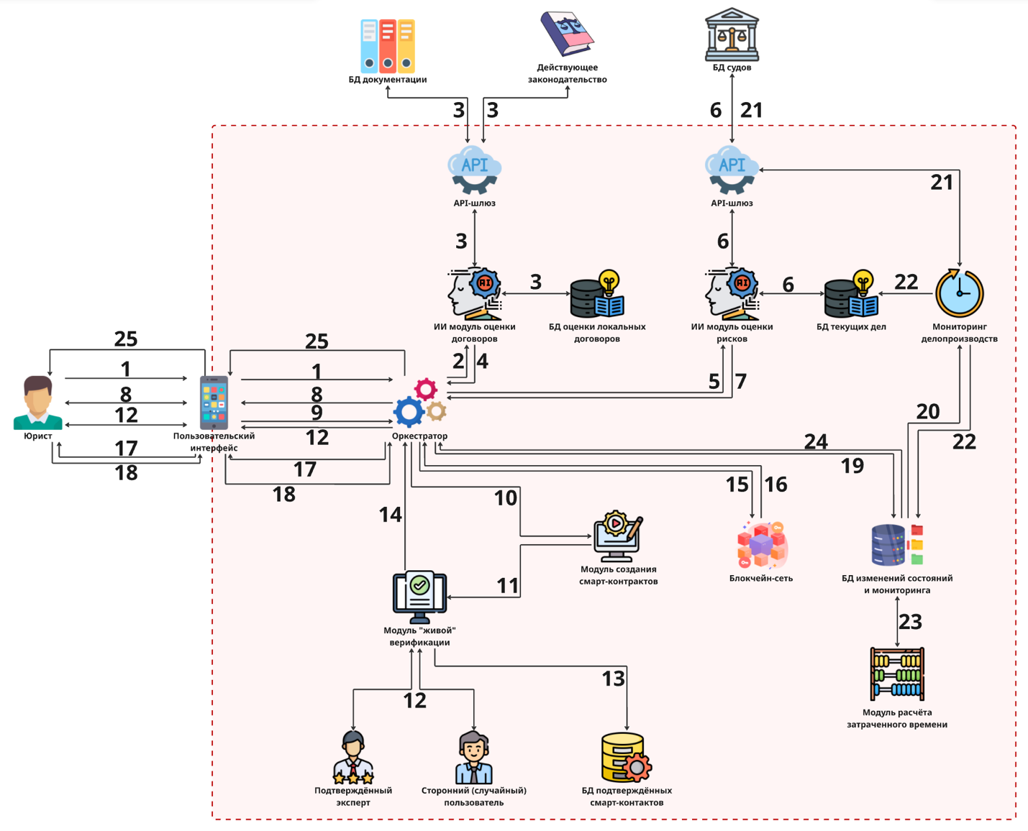
Рисунок 3. Внутренняя архитектура сервиса «ЮрПульс»
Порядок действий:
1 – Пользователь обращается к платформе, загружая документ, который хочет проверить. Оркестратор формирует задачу и направляет файл в соответствующие ML-модули
2 – Оркестратор направляет файл в модуль оценки договоров
3 – Модуль оценки договоров (ML) проверяет документ на наличие/отсутствие противоречий в структуре, выявляет спорные, агрессивные, неоднозначные формулировки, а также анализирует соответствие пунктов текущему законодательству с помощью локальной базы данных, состоящей из документов, ранее обработанных пользователем (юристом), а также внешних баз данных документации и источникам данных о действующем законодательстве
4 – Модуль возвращает оркестратору ответ с оценкой договора (например, «Конфликтов нет», «Пункт договора 1.3 нарушает ГК РФ», «Пункт договора 2.5 противоречит пункту 5.2» и т.д.), а также рекомендациями по смене формулировок
5 - Оркестратор направляет файл в модуль оценки рисков
6 - Модуль оценки рисков (ML) анализирует похожие договоры и имевшие место споры по ним через внутреннюю базу дел пользователя, а также через открытые базы данных судов, и высчитывает вероятность положительного/отрицательного исхода на базе статистических паттернов, юридических характеристик и исходов похожих дел
7 - Модуль оценки рисков возвращает оркестратору ответ с оценкой риска делопроизводства в связи с подобными договорными отношениями («60% дел выигрывает сторона А», «В 30% случаях апелляция принимается» и т.д.)
8 – Оркестратор агрегирует выводы модулей (оценки, комментарии, статистику) и формирует для пользователя единый обновлённый вариант договора, снабжённый пояснениями и рекомендацией перевести согласованный шаблон в смарт-контракт. Пользователь даёт свой положительный ответ
9 – Оркестратору направляется сообщение о необходимости передать изменённый файл для его преобразования в смарт-контракт
10 – Файл направляется в модуль создания смарт-контрактов, где на основе договора создаётся код смарт-контракта и его текстовая версия
11 – Полученная связка «юридический текст + смарт-контракт» направляется на верификацию пользователями платформы
12 – Направляется запрос на подтверждение соответствия текста смарт-контракта с исходным текстом документа трём независимым сторонам: пользователь, случайный пользователь (юрист), подтверждённый эксперт (тоже юрист). Каждая из сторон должна направить в ответ подтверждение соответствия.
13 – После итоговой верификации информация о смарт-контракте регистрируется в базе данных как «верифицированный контракт» для дальнейшего применения и мониторинга
14 – Оркестратор получает разрешение инициировать размещение в блокчейн-сети
15 – Смарт-контракт разворачивается в блокчейн-сети
16 – Блокчейн-сеть возвращает подтверждение размещения, технические детали развертывания и идентификаторы транзакции оркестратору.
17 – Сообщение об успешной публикации контракта отправляется пользователю, также предоставляются данные о смарт-контакте для передачи собственным клиентам
Дополнительный функционал для юристов:
18 – Пользователь запрашивает актуальный расчёт затраченного времени за последнее время
19 – В базу данных мониторинга и изменений состояний направляется запрос на данные за определённый период
20 – БД делает запрос на последнее обновление данных через мониторинг делопроизводств
21 – Модуль мониторинга делопроизводств запрашивает данные из баз данных судов
22 – На основе данных из БД судов модуль мониторинга делопроизводств обновляет данные для обучения модели оценки рисков, а также возвращает данные в БД мониторинга и изменений состояний
23 – Все структурированные данные о времени работы, характеристиках задач, результатах анализа и совокупной эффективности направляются в модуль аналитики, который рассчитывает ключевые метрики, визуализирует динамику и формулирует советы по оптимизации процессов
24 – Итоговый аналитический отчёт передаётся оркестратору
25 – Отчёт с натуральной детализацией и советами демонстрируется пользователю
  - Описание ключевого процесса
    - Назначение процесса
Процесс комплексного анализа и трансформации юридических документов обеспечивает автоматизированное преобразование загруженного договора в отчёт с оценкой соответствия законодательству, анализом рисков судебной практики и, при необходимости, в верифицированный смарт-контракт, размещённый в блокчейне. Назначение процесса состоит в решении двойной задачи: защита интересов юриста и его клиентов через раннее выявление проблемных формулировок и предвидение потенциальных судебных исходов, а также предложение альтернативного механизма заключения договоров в формате смарт-контрактов.
    - Общая архитектура взаимодействий
Процесс реализуется в рамках многоуровневой архитектуры, включающей следующие основные компоненты:
- Пользовательский интерфейс (UI)
Обеспечивает взаимодействие между юристом и платформой, предоставляя средства для инициирования процессов анализа и получения результатов.
Входные данные (от юриста):
- Договор или пакет договоров (форматы: PDF, DOCX, DOCM)
- Параметры анализа (тип договора, юрисдикция, специфические требования к проверке)
- Дополнительная контекстная информация (предыдущие версии, исторические данные)
Выходные данные (юристу):
- Структурированный аналитический отчёт с выявленными проблемами
- Рекомендации по редактированию с юридическим обоснованием
- Статистика оценки рисков и результатов верификации
- Данные о разворачиваемых смарт-контрактах и их статусе
- Человекочитаемые версии смарт-контрактов для предоставления клиенту
- Аналитические отчёты о времени работы и эффективности процессов

- Оркестратор – центральный компонент управления, выполняющий координацию всех процессов и маршрутизацию данных между модулями

- API-шлюзы для работы с внешними источниками
Подсистема интеграции с внешними системами данных, обеспечивающая централизованное управление взаимодействием платформы с разнородными источниками нормативно-правовой информации, судебной практики, справочных баз и документации. API-шлюзы реализуют унифицированный интерфейс доступа к внешним данным, абстрагируя различия в формате, протоколах и интерфейсах целевых систем.
  - Адаптер судебной статистики
Шлюз для интеграции с открытыми и закрытыми базами судебных решений.
Подключаемые источники:
- Картотека судов (официальный портал российских судов) – API для поиска дел, получения текстов решений, сведений о судьях, статистике
- Портал судебной статистики (Судебный департамент при ВС РФ) – статистические отчёты по типам дел, юрисдикциям, исходам
- ПАО «Электронное правосудие» (закрытый доступ) – реал-тайм данные о ходе дел в федеральных судах
- Открытые базы судебных решений (например, Zakonbase, Консультант+) – архивы решений с поисковыми индексами
Функциональность:
- Поиск судебных дел по критериям (тип договора, предмет спора, стороны, суд, период, юрисдикция)
- Загрузка полных текстов решений и определений судов
- Извлечение структурированной информации (номер дела, судьи, стороны, исход, сроки, мотивировка)
- Отслеживание статуса дел в реальном времени (открыто, назначено слушание, решение, апелляция)
- Сбор статистических показателей (% выигранных дел по категориям, средняя длительность)

  - Адаптер нормативно-правовой информации
Шлюз для получения актуальной информации о действующем законодательстве.
Подключаемые источники:
- Консультант+ Professional (коммерческая база, требует подписки) – полная база российского законодательства с комментариями, практикой судов, изменениями
- Гарант (Компания «Гарант») – аналогичная полнотекстовая база с историей изменений
- Официальные порталы: Портал правовой информации pravo.gov.ru, Федеральный портал проектов нормативных правовых актов
- ФЗ-РФ сервисы: интеграция с официальными источниками законов (ГК РФ, Трудовой кодекс, специальные законы)
Функциональность:
- Получение полного текста нормативного акта (ГК РФ, его отдельных статей и пунктов)
- Поиск норм по ключевым словам и темам («ответственность за нарушение», «сроки исковой давности»)
- Отслеживание изменений в законодательстве (истории редакций, вступления в силу новых версий)
- Получение комментариев к нормам от юристов и практик судов
- Поиск применимых норм по типу договора или характеру спора

  - Адаптер справочной документации
Шлюз для доступа к базам типовых договоров, примеров формулировок и прецедентной документации.
Подключаемые источники:
- Базы типовых контрактов (Консультант+, Гарант, специализированные сборники) – типовые формулировки для различных видов договоров
- Реестры профессиональных ассоциаций (Ассоциация юристов, профессиональные союзы) – стандартные условия, рекомендуемые профессиональным сообществом
- Издания и справочники: практические пособия, комментарии к договорам, сборники образцов
- Внутренние базы платформы: архив всех ранее проанализированных контрактов (с согласия пользователей)
Функциональность:
- Поиск примеров договоров по типу и предмету спора
- Получение информации о успешных и проблемных формулировках для конкретных типов договоров
- Рекомендации по типовым условиям, которые снижают риск спора
- Поиск аналогов анализируемого договора с описанием особенностей
- Статистика по типовым формулировкам (в скольких % контрактов используется та или иная формулировка)

- База данных оценки локальных договоров
Персональное хранилище истории всех анализов, проведённых конкретным юристом, служащее источником обучающих данных и контекста для повышения точности последующих анализов.
Хранимая информация:
- Архив договоров (полные тексты и структурированные представления всех загруженных на платформу договоров с метаданными (дата загрузки, тип договора, сумма, стороны, статус))
- История проблем и решений (все выявленные проблемы для каждого договора, рекомендации модуля, а также решения, принятые юристом (принял рекомендацию, отклонил, изменил))
- Результаты применения (информация о том, к каким последствиям привело применение или неприменение рекомендаций (контракт подписан, возник спор, судебное разбирательство и его исход))
- Сопоставления и паттерны (автоматически выявленные паттерны ошибок и успешных решений (например, «в 80% случаев такая формулировка приводит к спорам»))
- Временные метки (история изменений по каждому договору, отслеживание версий документов)

- Модуль оценки договоров (ML)
Специализированный аналитический компонент, выполняющий комплексную диагностику юридического документа на предмет нарушений, противоречий и несоответствия нормативно-правовому полю. Модуль использует набор интегрированных ML-моделей для многоуровневого анализа текста договора, начиная от синтаксического уровня и завершая семантическим соответствием действующему законодательству.
Входные данные:
- Структурированное представление договора (основной текст, пункты, условия, стороны, сроки)
- Актуальное законодательство
- Локальная база прецедентов пользователя (ранее проанализированные договоры с выявленными проблемами)
- Внешние справочные базы (типовые формулировки, примеры документации, известные проблемные паттерны)
Алгоритмическая логика:
- Преобразование неструктурированного текста в граф связей между пунктами и условиями, выявление логических зависимостей
- Семантическое сравнение пунктов договора между собой для идентификации взаимоисключающих или противоречивых условий
- Сопоставление каждого пункта с применимыми нормативными актами, выявление пунктов, нарушающих обязательные правила закона
- Текстовая классификация для выявления агрессивных, спорных или неоднозначных формулировок, которые могут стать предметом судебных споров
- Сравнение выявленных конструкций с известными проблемными паттернами из базы локальных договоров и внешних справочников
Выходные данные:
- Список выявленных противоречий (пункт vs пункт, пункт vs законодательство)
- Идентифицированные спорные и неоднозначные формулировки
- Оценка соответствия законодательству с указанием применимых норм
- Рекомендации по смене формулировок с обоснованием

- База данных текущих дел
Централизованное хранилище информации о судебной практике, служащее источником данных для ML-модели оценки рисков и постоянно пополняемое через мониторинг.
Хранимая информация:
- Данные о судебных делах (реквизиты дела (номер, дата открытия), суд, судьи, стороны и их представители, предмет спора, сумма иска)
- Описание спорных условий (структурированная информация о том, какие конкретные формулировки или условия договора стали предметом спора в каждом деле)
- Исходы и решения (решение суда (полное удовлетворение иска, частичное, отклонение), обоснование решения, ссылки на применённые нормы закона)
- Апелляционная история (информация о поданных апелляциях, решениях апелляционных судов, исходах кассационного и надзорного производства)
- Классификационные метки (автоматическое или ручное отнесение дела к категориям (тип договора, предмет спора, ключевые факторы, типология исходов))
- Временные характеристики (даты всех этапов (открытие дела, слушания, решение, апелляция), общая длительность производства)
- Стоимостные показатели (размер иска, размер взысканного, судебные издержки, штрафы)

- Модуль оценки рисков (ML)
Специализированный предсказательный компонент, вычисляющий вероятность судебных исходов на основе статистического анализа судебной практики и применения ML-классификаторов. Модуль синтезирует информацию о похожих судебных делах, выявляет значимые факторы, влияющие на исход, и вырабатывает количественные оценки рисков конкретной договорной схемы
Входные данные:
- Характеристики анализируемого договора (тип, стороны, предмет, спорные пункты, выявленные проблемы из модуля оценки договоров)
- Полная история судебных дел и их исходов из БД текущих дел
- Данные о судебной практике, применимой к типам дел, соответствующих контексту договора
- Внутренний опыт юриста (результаты применения похожих договоров из БД локальных договоров)
- Временные характеристики дел (длительность разбирательства, сроки апелляции, результаты апелляций)
Алгоритмическая логика:
- Идентификация судебных дел, структурно и фактически похожих на анализируемый договор (сопоставление по типу договора, предмету спора, юрисдикции, применимому закону)
- Выделение факторов, коррелирующих с судебными исходами (формулировки спорных пунктов, наличие определённых условий, структура договора, характеристики сторон)
- Применение классификаторов (Gradient Boosting, SVM, Random Forest) для предсказания наиболее вероятного исхода дела
- Расчёт распределения вероятностей по возможным исходам (выигрыш стороны А, выигрыш стороны B, компромиссное решение)
- Отдельная оценка вероятности успешной апелляции на основе исторических данных о результатах апелляций
Выходные данные:
- Вероятностная оценка победы каждой стороны (например, "сторона А выигрывает в 65% случаев")
- Статистика по судебной практике (количество аналогичных дел, средняя длительность разбирательства, диапазон взысканных сумм)
- Ранжированный список рисков с количественными оценками влияния каждого фактора на исход
- Рекомендации по минимизации риска (изменение формулировок, добавление страховочных условий)
- Метрики прогностической достоверности (confidence score для выданной оценки)

- Модуль создания смарт-контрактов
Интеллектуальный компонент преобразования одобренного юридического документа в исполняемый код смарт-контракта, обеспечивающий автоматизированное выполнение условий договора в блокчейн-сети без необходимости судебного вмешательства. Модуль осуществляет семантическое преобразование естественного языка юридического документа в формальную логику программного кода, сохраняя при этом полное соответствие юридическому смыслу.
Входные данные:
- Окончательно одобренный и отредактированный юридический текст договора
- Технические требования (адреса сторон, начальные балансы, адреса оракулов)
- История верификации подобных смарт-контрактов (из базы данных верифицированных контрактов)
Алгоритмическая логика:
- NLP-анализ текста договора для выделения условных конструкций («если-то»), действий сторон, сроков, условий активации
- Трансформация юридических условий в логические выражения и состояния
- Использование библиотеки заранее подготовленных функций и паттернов для типичных договорных условий (платежи, сроки, штрафы, расторжение)
- Проверка того, что сгенерированный код полностью соответствует юридическому тексту, и отсутствуют неточности в интерпретации условий
Выходные данные:
- Исполняемый код смарт-контракта на целевом языке программирования
- Текстовая документация контракта с пояснениями логики исполнения
- Спецификация функций и параметров контракта (ABI – Application Binary Interface)
- Набор тестовых сценариев для верификации функциональности

- Модуль верификации смарт-контрактов
Компонент организации и управления процессом трёхступенчатой независимой верификации, обеспечивающей гарантию соответствия программного кода смарт-контракта исходному юридическому содержанию договора. Верификация выполняется тремя независимыми сторонами с разными уровнями компетентности для обеспечения объективности и надёжности.
Входные данные:
- Окончательный юридический текст договора (оригинал + версия с рекомендациями)
- Код смарт-контракта с документацией
- Идентификаторы верификаторов (автор контракта, случайно выбранный юрист из пула, подтверждённый эксперт)
Выходные данные:
- Статус верификации (верифицирован/не верифицирован/требует доработки)
- Протокол верификации с указанием голосов каждого верификатора
- Комментарии верификаторов о найденных расхождениях (если таковые имеются)
- Статус готовности к развёртыванию в блокчейне

- База данных подтверждённых смарт-контрактов
Реестр верифицированных и готовых к использованию смарт-контрактов, содержащий полную историю их создания, верификации, развёртывания и применения.
Хранимая информация:
- Метаданные контракта (название, описание, тип договора, стороны, дата создания, версия)
- Исходные документы (юридический текст договора в окончательном виде, история редактирования, рекомендации модулей анализа)
- Код и спецификация (исполняемый код смарт-контракта, спецификация функций (ABI), параметры развёртывания)
- История верификации (имена трёх верификаторов, дата верификации, их подтверждения и комментарии, итоговый статус)
- Данные о развёртывании (адрес контракта в блокчейне, хеш транзакции развёртывания, блок развёртывания, статус (активен/неактивен))
- История использования (информация о применении контракта (клиенты, использующие контракт, результаты исполнения условий, возникшие спорные ситуации))
- Юридическая значимость (подтверждение признания контракта судами и юридическими органами (если таковое имеется))

- Блокчейн-сеть
Распределённая инфраструктура для размещения, хранения и исполнения смарт-контрактов, обеспечивающая неизменяемость, прозрачность и автоматизированное выполнение условий без необходимости судебного контроля.
Взаимодействие и функции:
- Приём запросов на развёртывание (получение от оркестратора запроса на развёртывание верифицированного смарт-контракта с полным кодом и параметрами)
- Валидация и выполнение проверок (проверка синтаксиса кода, проверка прав развёртывания)
- Развёртывание контракта (выполнение развёртывания, создание уникального адреса контракта в сети, запись в реестр контрактов)
- Возврат подтверждения (направление оркестратору подтверждения успешного развёртывания с техническими деталями (адрес контракта, хеш транзакции, номер блока))
- Исполнение условий (во время жизненного цикла контракта выполнение всех предусмотренных условий при наступлении триггеров (платежи, передача активов, вызов функций))
- Неизменяемость и прозрачность (гарантирование того, что условия контракта не могут быть изменены после развёртывания, и все транзакции видны всем участникам)

- Мониторинг делопроизводств
Автономный компонент, постоянно отслеживающий изменения в судебной системе и обновляющий базу данных судебной практики новыми решениями, исходами дел и трендами судебной практики.
Основные функции:
- Периодический запрос данных (регулярное обращение (ежедневно или в реальном времени) к открытым базам судебных данных (интеграция с API судов, картотека судов, портал судебной статистики))
- Выявление релевантных дел (фильтрация поступающих данных для выделения дел, имеющих отношение к типам договоров и договорным схемам, которые анализируются на платформе)
- Сбор полной информации о деле (загрузка полных текстов решений, определений, апелляционных жалоб, материалов дел)
- Структурирование данных (парсинг и структурирование полученной информации в формат, пригодный для загрузки в БД текущих дел)
- Обновление БД судебной практики (передача структурированных данных о новых делах и их исходах в БД текущих дел)
- Инициирование переобучения (при поступлении значительного объёма новых данных инициирование процесса переобучения ML-модели оценки рисков для повышения её точности)
- Фиксирование изменений состояния (регистрация в БД мониторинга всех выявленных изменений в состояниях дел для последующего анализа трендов)

- База данных изменений состояний и мониторинга
Временной архив всех изменений в системе и результатов мониторинга, служащий источником информации для аналитики и оптимизации процессов.
Хранимая информация:
- История судебных дел (временные ряды данных об изменении статусов дел (открыто, на слушании, решение, апелляция, закрыто), с датами каждого изменения)
- Судебная статистика (агрегированные показатели судебной практики по периодам (% выигранных дел по типам, средняя длительность разбирательства, тренды))
- Временные логи процесса (подробный журнал всех событий, происходящих с каждым анализируемым документом (время загрузки, время анализа, время верификации, время развёртывания) с временными метками)
- Характеристики задач (метаданные о каждом проанализированном документе (тип договора, объём, количество пунктов, выявленные проблемы, оценённые риски, юрисдикция))
- Результаты анализа (выявленные проблемы, рекомендации, оценка рисков, вероятности исходов)
- Применённые рекомендации (информация о том, какие рекомендации были реализованы юристом, и какие были проигнорированы)
- Совокупные метрики эффективности (средняя точность прогнозов рисков, соотношение уменьшения времени анализа, скорость обработки документов)

- Модуль расчёта затраченного времени
Компонент аналитики временных затрат на все этапы процесса, предоставляющий юристу детализированные отчёты о производительности и выявляющий потенциальные узкие места для оптимизации.
Входные данные:
- Полный журнал событий процесса с временными метками (загрузка документа, анализ, верификация, развёртывание)
- Характеристики анализируемых документов (тип, объём, сложность)
- Результаты анализа каждого модуля (время работы модуля, объём обработанных данных)
Методология расчёта:
- Вычисление временных промежутков между последовательными событиями для определения времени выполнения каждого этапа процесса
- Суммирование времени по категориям (время анализа, время верификации, время развёртывания) и по типам документов
- Расчёт средних, медианных, минимальных и максимальных значений времени выполнения операций
- Анализ временных рядов для выявления изменения скорости обработки со временем (улучшение за счёт кэширования данных, ухудшение за счёт роста базы)
- Выявление корреляций между характеристиками документов и временем обработки для определения факторов, влияющих на производительность
Выходные данные:
- Детализированные отчёты (информация о времени выполнения каждого этапа процесса за выбранный период с разбивкой по типам документов)
- Сравнительный анализ (сопоставление временных затрат между различными типами договоров, модулями анализа, пользователями)
- Метрики производительности (средняя скорость обработки документов (документов в час), пропускная способность системы)
- Рекомендации по оптимизации (на основе выявленных узких мест предложение конкретных действий для ускорения процесса (кэширование часто используемых данных, параллелизация операций, оптимизация алгоритмов ML))
- Прогнозные метрики (ожидаемое время выполнения для новых документов на основе их характеристик)

    - Логика процесса
- Инициация
Юрист инициирует новый запрос на анализ через пользовательский интерфейс, загружая договор в одном из поддерживаемых форматов (PDF, DOCX, DOCM) и указывая параметры анализа (тип договора, юрисдикция, специфические требования). Оркестратор фиксирует момент инициации, создаёт уникальный идентификатор сессии анализа, выполняет предварительную валидацию загруженного файла (проверка формата, размера, целостности) и инициирует журнал событий для отслеживания всех временных метрик процесса.
- Сбор внешних данных
Оркестратор параллельно инициирует запросы через API-шлюзы для сбора релевантных внешних данных. Адаптер нормативно-правовой информации выполняет поиск и загрузку всех применимых норм (кодексы, специальные законы, подзаконные акты) с учётом указанного типа договора и юрисдикции, кэширует и сохраняет в БД. Адаптер судебной статистики выполняет поиск судебных дел, структурно и фактически похожих на анализируемый договор (по типу договора, предмету спора, применимому праву), загружает полные тексты решений, информацию об исходах, статистику. Адаптер справочной документации выполняет поиск типовых контрактов, примеров успешных формулировок, рекомендуемых условий и паттернов для данного типа договора.
- Аналитический цикл
На этапе аналитического цикла оркестратор активирует два специализированных ML-модуля.
Модуль оценки договоров выполняет комплексную диагностику юридического документа:
- Анализирует структуру договора и строит граф пункт-к-пункту для выявления логических противоречий
- Сопоставляет каждый пункт с применимым законодательством, выявляя нарушения обязательных норм
- Использует классификатор для идентификации агрессивных, спорных или неоднозначных формулировок
- Выполняет паттерн-матчинг против базы локальных договоров пользователя и внешних справочников, выявляя известные проблемные конструкции
Выходные данные модуля оценки договоров включают структурированный список проблем (противоречия, нарушения, спорные формулировки) с указанием конкретных пунктов и применимых норм закона, а также рекомендации по редактированию каждой проблемы.
Модуль оценки рисков прогнозирует вероятность судебных исходов на основе статистического анализа судебной практики:
- Идентифицирует судебные дела, структурно похожие на анализируемый контракт, и загружает полную информацию о них
- Выполняет конструирование признаков для выделения факторов, коррелирующих с судебными исходами (наличие специфических условий, агрессивность формулировок, структура распределения риска)
- Применяет классификаторы (Gradient Boosting, SVM, Random Forest) для предсказания вероятности выигрыша каждой стороны и компромиссного решения
- Отдельно анализирует апелляционную практику, оценивая вероятность успешной апелляции
Выходные данные модуля оценки рисков включают вероятностные оценки исходов, статистику по аналогичным делам, ранжированный список выявленных рисков с оценками влияния каждого фактора на исход, и рекомендации по минимизации рисков.
- Агрегация и трансформация результатов
Оркестратор получает результаты обоих ML-модулей, объединяет их в единый пакет аналитических данных, в котором каждой выявленной проблеме ставится в соответствие как юридическая оценка, так и оценка судебного риска. Формирует это в единый человекочитаемый файл.
- Представление результатов
Оркестратор передаёт сформированный аналитический пакет в пользовательский интерфейс для представления юристу. Юрист изучает отчёт и принимает решение: согласиться с предложенным вариантом, отклонить отдельные рекомендации и отредактировать предложенный вариант, либо отклонить результаты полностью. Решение юриста регистрируется в БД оценки локальных договоров для последующего анализа точности рекомендаций и обучения системы.
- Трансформация в смарт-контракт и верификация
Этот этап выполняется только если юрист дал согласие на трансформацию в смарт-контракт.
Модуль создания смарт-контрактов получает окончательный юридический текст договора и выполняет его преобразование в исполняемый код. Результат (смарт-контракт с документацией) направляется на трёхступенчатую верификацию, в которой три независимых верификатора проверяют соответствие кода юридическому содержанию.
Контракт считается верифицированным, только если все 3 из 3 верификаторов дали положительное подтверждение. При недостаточном консенсусе контракт возвращается на доработку. Верифицированный контракт регистрируется в БД подтверждённых смарт-контрактов с полной историей верификации.
- Развёртывание в блокчейне
Оркестратор получает разрешение на развёртывание (от юриста или автоматически) и подготавливает параметры развёртывания (адреса сторон, начальные значения параметров, адреса оракулов, параметры блокчейна). Оркестратор подписывает транзакцию развёртывания и отправляет её в целевую блокчейн-сеть. Блокчейн-сеть выполняет валидацию кода, компилирует и развёртывает контракт, создаёт уникальный адрес контракта и записывает его в распределённый реестр. Сеть возвращает оркестратору подтверждение успешного развёртывания с техническими деталями (адрес контракта, хеш транзакции, номер блока, статус). Оркестратор регистрирует эти детали в БД подтверждённых смарт-контрактов.
- Уведомление и предоставление данных
Оркестратор отправляет юристу уведомление об успешной публикации контракта с полной информацией о развёртывании. Юристу предоставляются технические данные, необходимые для передачи клиентам
- Внутренняя аналитика
Модуль мониторинга делопроизводств постоянно отслеживает судебную систему, периодически запрашивая обновления из баз судебных данных (ежедневно или в реальном времени). Модуль выявляет дела пользователя, загружает и структурирует информацию о новых решениях, регистрирует в БД текущих дел
Модуль аналитики на основе данных модуля расчёта времени, информации из БД мониторинга и результатов применения договоров в практике юриста рассчитывает ключевые метрики эффективности юриста. При запросе модуль аналитики формирует детализированный отчёт о производительности с визуализацией трендов, сравнением с историческими данными, и персонализированными рекомендациями по оптимизации процессов
    - Результат выполнения
Результатом выполнения процесса является комплексный пакет «продуктов», состоящий из: структурированного аналитического отчёта с выявленными противоречиями, оценками судебных рисков и рекомендациями по редактированию; одобренной версии договора, свободной от выявленных проблем; верифицированного смарт-контракта, развёрнутого в блокчейне и готового к применению; технических данных для передачи клиентам; а также системных данных для мониторинга, аналитики и непрерывного улучшения качества рекомендаций платформы.
- Реклама и маркетинг
  - Образ целевого потребителя
Профиль 1: Индивидуальный практикующий юрист
Работает самостоятельно или в малых юридических бюро (1-3 человека), обслуживает 15-30 клиентов одновременно, специализируется на корпоративном праве или договорной работе. Испытывает дефицит времени из-за высокой загруженности, вынужден самостоятельно выполнять всю аналитическую работу без помощников. Технологически грамотен (активно использует справочно-правовые системы, облачные сервисы), но критично относится к новым инструментам из-за опасений за репутацию. Ценит инструменты, которые экономят время без потери качества и позволяют масштабировать практику. Готов платить 15-25 тыс. ₽/месяц за сервис, если он действительно сокращает рабочее время и снижает риски.
Профиль 2: Руководитель юридического отдела малой/средней компании
Управляет командой из 3-8 юристов в компании с годовым оборотом 100-500 млн ₽, обрабатывает 50-150 договоров ежемесячно. Сталкивается с проблемой стандартизации процессов проверки договоров, неравномерным качеством анализа между юристами, высокой нагрузкой на команду в пиковые периоды. Заинтересован в инструментах, которые повышают производительность отдела, снижают зависимость от конкретных специалистов, обеспечивают единообразие стандартов проверки. Принимает решения о покупке коллегиально с финансовым директором и IT-департаментом. Бюджет на автоматизацию: 30-80 тыс. ₽/месяц.
Профиль 3: Корпоративный юрист в средней/крупной компании
Входит в состав юридического департамента 5-15 человек, занимается сопровождением контрактного портфеля (100-300 договоров), мониторингом изменений законодательства, управлением судебными рисками. Испытывает стресс из-за необходимости отслеживать большой объём изменений в законодательстве и судебной практике, сталкивается с рисками пропуска критических изменений. Ценит системы, которые автоматизируют мониторинг и предоставляют персонализированную аналитику, снижая когнитивную нагрузку. Влияет на решения руководства о выборе инструментов, но не принимает финальное решение о покупке.
  - Как потребители узнают о сервисе и почему они будут его использовать
Как узнают?
Интеграция с ведущими справочно-правовыми системами (Консультант+, Гарант) в формате дополнительного модуля для автоматизированной проверки договоров, партнёрства с облачными ECM/СЭД-системами (Directum, СЭД "Дело", Docsvision) для встраивания функций анализа в существующие рабочие процессы юристов.
Почему будут использовать?
- Экономия времени
- Снижение профессиональных рисков
- Профессиональная репутация и конкурентное преимущество
- Масштабирование практики без роста затрат

  - Как долго участники захотят использовать сервис
Платформа встраивается в ежедневный рабочий процесс юриста, становясь неотъемлемой частью его инструментария. С каждым проанализированным договором персональная база данных юриста растёт, повышая точность рекомендаций и создавая эффект «накопленного опыта». Уход с платформы означает потерю этой базы знаний, что создаёт естественный удерживающий эффект. По мере роста объёма клиентского портфеля юриста зависимость от платформы усиливается. Риски оттока: появление более точных конкурентов, недостаточная адаптация к изменениям законодательства, высокая стоимость относительно получаемой ценности.
  - Что будет привлекательным для каждого из участников
Для юриста (основного пользователя):
- Сокращение времени проверки договора в 5-6 раз с сохранением или повышением качества​
- Автоматизация мониторинга законодательства и судебной практики, устраняющая стресс постоянного отслеживания изменений
- Система «учится» на личной базе договоров юриста, становясь всё более точной и релевантной его практике
- Возможность предлагать клиентам инновационные услуги (смарт-контракты), недоступные конкурентам
- Детализированные отчёты о производительности, помогающие понимать собственную эффективность и оптимизировать практику
Для сервисов с актуальным законодательством и судами:
- Платформа выступает крупным корпоративным клиентом, регулярно потребляющим данные через API
- Интеграция с платформой увеличивает видимость сервиса среди юристов, которые могут стать прямыми клиентами
- Платформа предоставляет данные о наиболее востребованных запросах, помогая сервисам улучшать свои продукты

  - Главные конкуренты
Legiscan​
Специализация: ИИ для проверки договоров онлайн с анализом на соответствие законодательству
Преимущества конкурента: бесплатный тариф (2 анализа/месяц), быстрая проверка (до 90% быстрее ручной), интеграция с Telegram-ботом
Слабости конкурента: отсутствие функции оценки судебных рисков на основе статистики, нет возможности трансформации в смарт-контракты, фокус только на базовой проверке
Конкурентное преимущество нашего сервиса: комплексный подход (анализ + оценка рисков + смарт-контракты), персонализация через накопление локальной базы юриста
Noroots​
Специализация: проверка договоров на скрытые риски с использованием плейбуков (правил проверки)
Преимущества конкурента: проверка контрагентов по ЕГРЮЛ, возможность создания пользовательских плейбуков, интеграция с СПС Гарант
Слабости конкурента: ограниченный функционал оценки рисков (нет предсказания судебных исходов), отсутствие блокчейн-функционала
Конкурентное преимущество нашего сервиса: ML-модель оценки рисков с вероятностными прогнозами на основе судебной практики, возможность развёртывания смарт-контрактов
Doczilla Pro​
Специализация: платформа для управления жизненным циклом договоров с элементами ИИ
Преимущества конкурента: полный цикл согласования договоров, интеграция с 1С и корпоративными системами, автоматизация подготовки типовых договоров через интерактивные шаблоны
Слабости конкурента: фокус на автоматизации согласования, а не на глубоком анализе рисков; отсутствие блокчейн-функционала
Конкурентное преимущество нашего сервиса: предиктивная аналитика судебных исходов, трансформация в смарт-контракты, независимая верификация
Консультант+, Гарант​
Специализация: справочно-правовые системы с базами законодательства и судебной практики
Преимущества конкурента: доминирующая позиция на рынке (используются практически всеми юристами), доверие профессионального сообщества, огромные базы данных
Слабости конкурента: отсутствие активного ML-анализа договоров (только поиск и справочная информация), нет функции предсказания судебных исходов, нет блокчейна
Конкурентное преимущество нашего сервиса: активная аналитика с рекомендациями, а не пассивный поиск
- Выводы
Описанный сервис представляет собой комплексное решение для автоматизации и аналитики юридической работы, которое решает критическую проблему российского рынка – дефицит времени юристов при необходимости обеспечения высокого качества анализа. Архитектура сервиса логична и понятна для всех участников благодаря чёткому разделению ответственности: оркестратор координирует процесс, специализированные ML-модули выполняют анализ и оценк, API-шлюзы обеспечивают доступ к актуальным данным, а трёхступенчатая верификация гарантирует надёжность результатов.
Я бы пользовалась этим сервисом, потому что он освобождает моё время как юриста –вместо часов на проверку контракта я трачу минуты, оставляя время на стратегическую работу и общение с клиентами. Сервис поможет выявить противоречия и риски, которые легко пропустить при перегрузке, обеспечивая мне уверенность в качестве анализа. Я получаю объективную оценку судебного риска на основе реальной судебной практики, а не интуиции, что позволяет давать клиентам обоснованные рекомендации. Возможность предложить клиентам верифицированные смарт-контракты создаёт конкурентное преимущество, которое выделяет меня среди других юристов. И самое важное – с каждым договором, проанализированным на платформе, система становится точнее именно для моей практики.

«Дорожный фактор»
Команда №41 @samsonovaah
ДВФУ
Департамент управления на основе данных (Data Driven Management Department)
Первый курс магистратуры
Описание проблемы ограниченной внутренней системы оценки рисков внутри страховой компании, не связанной с моделью поведения водителя: сервис «Дорожный фактор»

1. Описание проблемы

1.1 Название проблемы
Ограниченная внутренняя система оценки рисков внутри страховой компании, не связанная с моделью поведения водителя

1.2 Категории и описание потребителей
Страховые компании, предоставляющие услуги страхования автомобильного транспорта, и их клиенты

1.3 Описание «страданий»
Пример 1.
Водитель с агрессивным стилем вождения много лет страховался в компании «А». После анализа своих убытков компания заметила высокий риск и повысила ему стоимость полиса. Водитель перешёл в компанию «Б», которая, не имея данных о его реальной манере езды, предложила стандартную низкую ставку. Через месяц он спровоцировал серьёзное ДТП, приведшее к тотальному ущербу, что стало крупным убытком для новых страховщиков
Пример 2.
Осторожный водитель десятилетиями ездит без происшествий, но ежегодно платит стандартную цену за полис. Его страховщик не имеет технической возможности объективно оценить его плавность вождения, соблюдение скоростного режима, поэтому не может предложить персональную существенную скидку. В результате лояльный и безопасный клиент переплачивает, не чувствуя своей выгоды, а компания упускает инструмент для его удержания

2. Идея сервиса

2.1 Описание идеи
Единая платформа страхования со скоринговой моделью нового поколения. Эта модель на основе объективных данных о манере езды (с датчика или навигатора) определяет индивидуальный, динамический скоринговый балл (коэффициент риска) и формирует согласно ему персональные, справедливые предложения от всех страховых компаний-партнёров

2.2 Механика «помощи» в проблемах
Для страховых компаний предоставляется универсальный, объективный и переносимый скоринговый балл по каждому водителю. Это позволяет оценивать реальный риск нового клиента ещё до наступления убытка и точно тарифицировать полис, полностью устраняя информационную асимметрию
Данная модель кардинально превосходит изолированные внутренние системы страховщиков по нескольким ключевым параметрам:
- В отличие от внутренних систем, которые видят только историю «своих» клиентов, платформа «Дорожный фактор» агрегирует поведенческие данные со всего рынка. Это позволяет обучать скоринговые модели на репрезентативной выборке всех типов водителей, а не на ограниченном кластере клиентов одной компании, что значительно повышает точность прогноза
- Традиционные модели опираются на статические, ретроспективные факторы (аварии за прошлые годы, возраст, стаж). Наша модель оценивает текущее, фактическое поведение на дороге. Это превращает оценку риска из реактивной (после убытка) в проактивную, позволяя выявлять изменившиеся паттерны (например, рост агрессивности вождения) в режиме, близком к реальному времени
- Ключевая слабость текущей системы – возможность опасного водителя сменить страховщика и получить низкую ставку из-за отсутствия у новой компании информации о нём. Единый переносимый скоринговый балл лишает такой возможности, следуя за водителем. Это защищает страховые компании от целенаправленного оттока высокорисковых клиентов и связанных с ними убытков.
- Модель создаёт прямую финансовую мотивацию для водителей улучшать свой стиль, так как балл динамически меняется. Для страховщика это означает не только более справедливое ценообразование, но и проактивное снижение общего риска своего портфеля, так как клиенты заинтересованы водить безопаснее
- Внедрение и поддержка высокоточной телематической и ML-инфраструктуры требуют колоссальных инвестиций для каждой компании в отдельности. Платформа предлагает готовое, отлаженное и постоянно совершенствуемое решение «из коробки», превращая сложные технологические затраты в простые операционные расходы, основанные на использовании сервиса
- Возможность страхователей напрямую влиять на свою скоринговую оценку и, как следствие, на стоимость полиса через аккуратное поведение на дороге. Сбор данных для скоринга происходит через навигатор в телефоне или арендованный IoT-датчик

3. Участники сервиса

3.1 Список участников
- Клиенты-страхователи
- Страховые компании
- Поставщики IoT-инфраструктуры
- Платформа-оператор
- Платежная система

3.2 Описание участников
Страховые компании
Любые страховые организации, предлагающие продукты добровольного автострахования (КАСКО, ОСАГО с допустимыми надбавками/скидками), которые стремятся улучшить риск-менеджмент и снизить убыточность за счёт внедрения поведенческого скоринга в свои тарифные модели, получая доступ к объективным данным, которые невозможно собрать в одиночку.
Клиенты-страхователи
Владельцы автомобилей, желающие застраховать свою ответственность или транспортное средство. Заинтересованы в прозрачной системе, где их скоринговый балл, отражающий качество вождения, становится ключевым фактором ценообразования
Поставщики IoT-датчиков
Компании, производящие различные типы датчиков для страховых целей. Получает новый масштабируемый канал сбыта через партнёрство с платформой; обеспечивает стабильный спрос на свою продукцию со стороны страховых компаний и конечных клиентов
Платформа-оператор
Разрабатывает и поддерживает уникальную скоринговую ML-модель, агрегирует анонимизированные данные со всех участников, обеспечивает работу и безопасность всей экосистемы, предоставляет интерфейсы (API, личные кабинеты) для других участников. По итогу создаёт и монополизирует ключевой актив – рыночную скоринговую модель, получает комиссию или плату за подписку от страховых компаний за каждый расчёт или заключённый договор, занимает центральное место в новой экосистеме автострахования
Платежная система (СБП)
Обеспечивает бесперебойное, безопасное и моментальное проведение платежей за страховые полисы между клиентами и страховыми компаниями в рамках платформы

4. Процессы в сервисе и их описание

4.1. AS IS – TO BE
As Is процесс оформления полиса страхования показан на Рисунке 1.
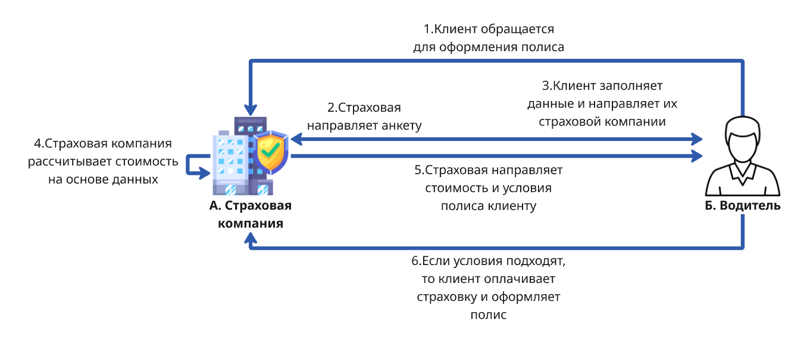
Рисунок 1. AS IS процесс оформления полиса
Шаги:
- Клиент обращается в страховую компанию (через сайт, офис, звонок) с намерением оформить новый или продлить существующий полис страхования
- Страховой менеджер или система направляет клиенту анкету (опросный лист) для сбора необходимой информации
- Клиент предоставляет запрашиваемые сведения: свои личные данные, информацию об автомобиле и водителях, историю страхования и аварий
- На основе полученных данных и внутренних тарифов страховая компания рассчитывает стоимость страхового полиса (премию)
- Клиенту отправляется окончательное предложение с указанием рассчитанной стоимости, условий договора и списка покрываемых рисков
- Если клиент согласен с условиями, он производит оплату, после чего страховая компания оформляет и выдаёт ему готовый страховой полис

Процесс To Be с обращением клиента-водителя напрямую в страховую компанию представлен на Рисунке 2. На схеме изображена ситуация, в которой клиент ранее уже пользовался сервисом, поэтому система сразу считает и применяет скоринговый балл
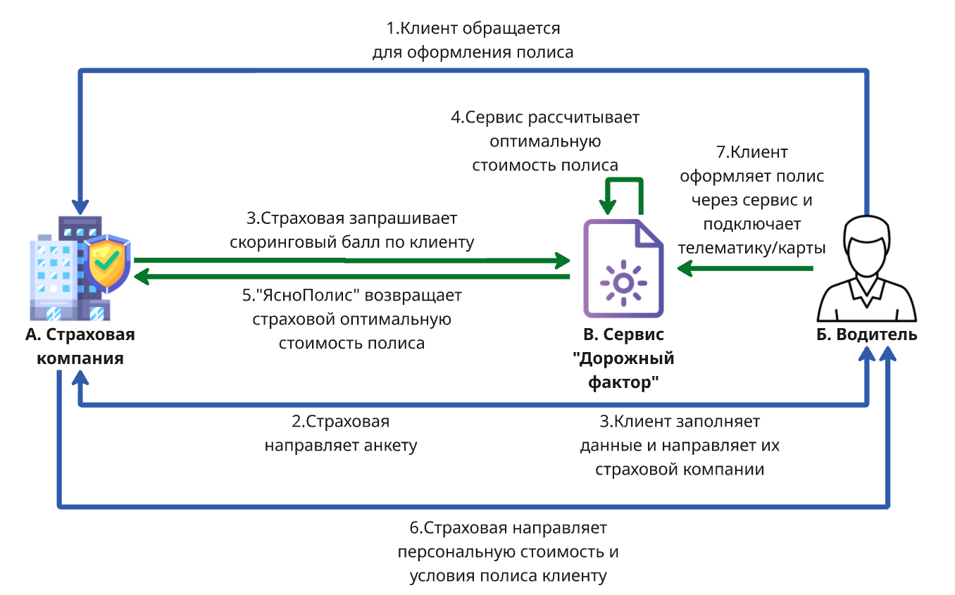
Рисунок 2. TO BE процесс оформления полиса (вариант 1)
Шаги:
- Клиент обращается в страховую компанию с запросом на оформление страхового полиса.
- Страховая компания направляет клиенту стандартную анкету для сбора первичных данных (личная информация, данные об автомобиле)
- Страховая компания направляет в сервис «Дорожный фактор» запрос на предоставление скорингового балла и расчёт стоимости на его основе
- Скоринговая система сервиса анализирует актуальные поведенческие данные водителя, применяет алгоритмы ML и возвращает персонализированную стоимость полиса, являющуюся отражением скорингового балла
- Сервис «Дорожный фактор» передаёт рассчитанную стоимость полиса обратно в страховую компанию
- Страховая компания на основе полученного от «Дорожного фактора» расчёта формирует и направляет клиенту персональное предложение с итоговой стоимостью и условиями страхования
- Если клиент согласен с условиями, он оформляет полис через платформу «Дорожный фактор» и подключает необходимые инструменты для отслеживания вождения (телематическое устройство или мобильное приложение), что позволяет сервису обновлять его скоринговый балл в будущем

Второй вариант процесса To Be, в котором водитель обращается сразу к платформе, представлен на Рисунке 3.
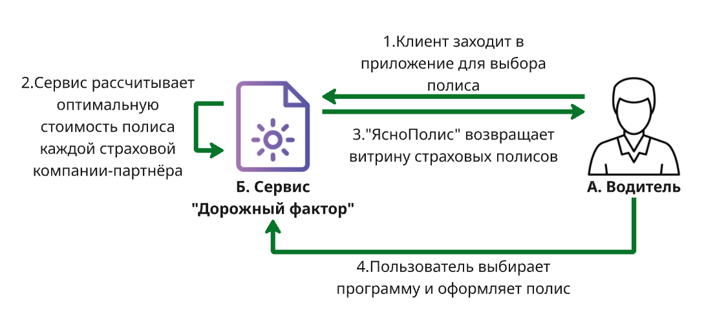
Рисунок 3. TO BE процесс оформления полиса (вариант 2)
Шаги:
- Клиент открывает приложение или веб-сервис «Дорожный фактор», чтобы подобрать и оформить новый страховой полис
- Скоринговая модель платформы на основе актуального балла водителя и условий партнёров параллельно вычисляет персональные предложения от всех страховых компаний
- Система формирует и показывает клиенту наглядную «витрину» - страницу приложения со всеми доступными страховыми предложениями с итоговыми персонализированными ценами и условиями
- Пользователь сравнивает варианты на витрине, выбирает наиболее подходящий ему полис и завершает его покупку непосредственно через сервис «Дорожный фактор»

4.2. Архитектура подключения к услуге страхования
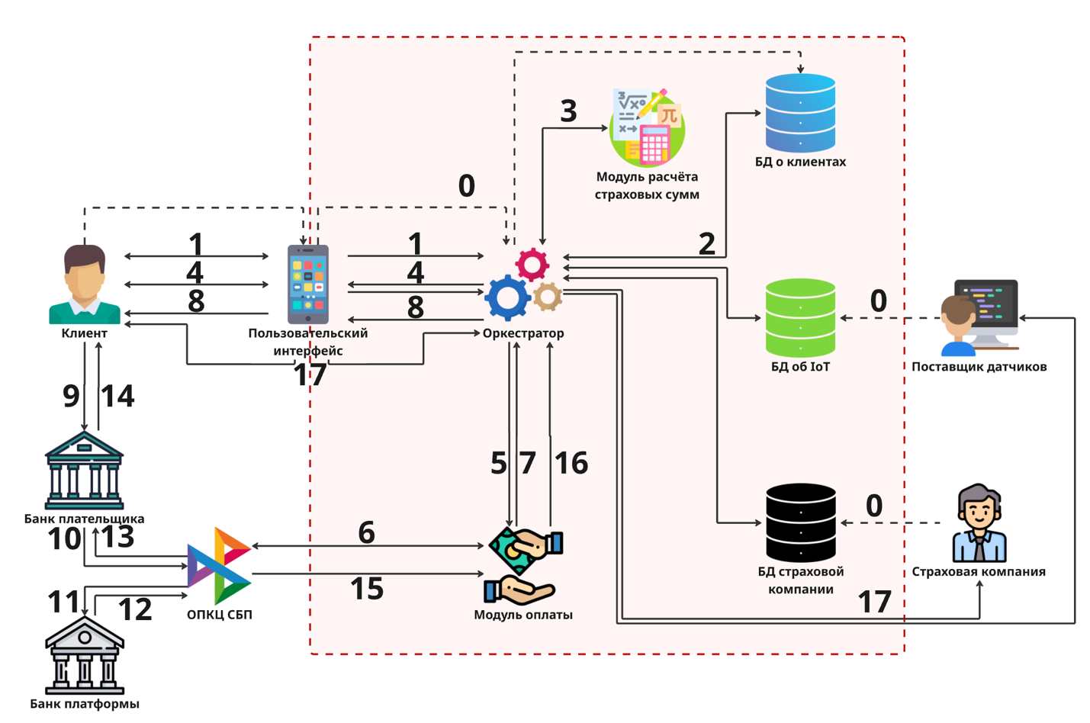
Рисунок 4. Архитектура подключения к услуге страхования
Описание внутренних взаимодействий (Рисунок 4):
0. Все ключевые участники системы проходят первичную регистрацию на платформе, предоставляя свои данные:
- Водитель указывает паспортные данные, водительское удостоверение и информацию об автомобиле
- Страховая компания вносит свои реквизиты, тарифные модели и условия страхования
- Поставщик IoT-оборудования регистрирует данные для интеграции: модели устройств, их местоположение
1. Пользователь (водитель) через мобильное приложение или веб-интерфейс платформы запускает процесс, чтобы получить персональный расчёт стоимости страхового полиса.
2. Оркестратор (главный управляющий модуль платформы) запрашивает всю необходимую информацию из баз данных:
- Из базы данных клиентов – историю вождения пользователя (если она есть), его прошлые скоринговые баллы и профиль
- Из базы данных IoT – информацию о доступности датчиков для этого пользователя (наличие на складе, варианты доставки)
- Из базы данных страховых компаний – актуальные тарифы, правила и условия всех партнёрских страховщиков, представленных на платформе
3. Оркестратор передаёт собранный массив данных в модуль расчёта страховых сумм. Этот модуль, используя алгоритмы машинного обучения, статистического моделирования и актуарных расчётов, анализирует все значимые показатели (стиль вождения, историю, параметры авто, условия страховщиков) и вычисляет персональную, «справедливую» стоимость полиса отдельно от каждой страховой компании-партнёра
4. Платформа собирает все рассчитанные предложения в единую сравнительную таблицу (витрину). Эта витрина в понятном формате показывается пользователю, где он может сравнить все варианты по цене и условиям, а затем выбрать подходящий полис и перейти к его оплате
5. После выбора пользователем определённого полиса оркестратор отправляет в модуль оплат команду на создание платежа, передавая все необходимые для транзакции данные (выбранный полис, сумму)
6. Модуль оплат через защищённое API-подключение обращается к ОПКЦ СБП. На основе полученных данных ОПКЦ СБП генерирует уникальную платёжную ссылку и отправляет её в ответе модулю оплат
7. Модуль оплаты направляет платёжную ссылку оркестратору для предоставления пользователю
8. Оркестратор через пользовательский интерфейс направляет ссылку для оплаты пользователю
9. Пользователь переходит по ссылке в мобильное приложение своего банка, проверяет данные и подтверждает оплату
10. Банк плательщика направляет сообщение в ОПКЦ СБП о том, что можно списывать деньги в счёт получателя
11. ОПКЦ СБП направляет сообщение о необходимости перевода в Расчётный Банк, который производит операцию перевода со счёта банка плательщика на счёт банка получателя, после чего направляет сообщение банку получателю для того, чтобы подтвердить получение средств
12. Банк получателя подтверждает получение средств ОПКЦ
13. ОПКЦ СБП передаёт сообщение об успешной транзакции банку плательщика
14. Банк плательщика возвращает пользователю статус успешного совершения транзакции
15. ОПЦК СБП передаёт подтверждение перевода средств в модуль оплат
16. Модуль оплат передаёт успешный статус операции оркестратору для создания триггеров будущих процессов
17. Получив подтверждение об успешной оплате, оркестратор запускает финальные процессы:
- Пользователю направляется электронный страховой полис (е-полис) и инструкции
- Выбранной страховой компании передаются все данные по новому клиенту и оформленному договору
- Поставщику IoT-оборудования (если пользователь выбрал полис с датчиком) отправляется задание на подготовку и отправку устройства клиенту

4.3. Архитектура мониторинга стиля вождения
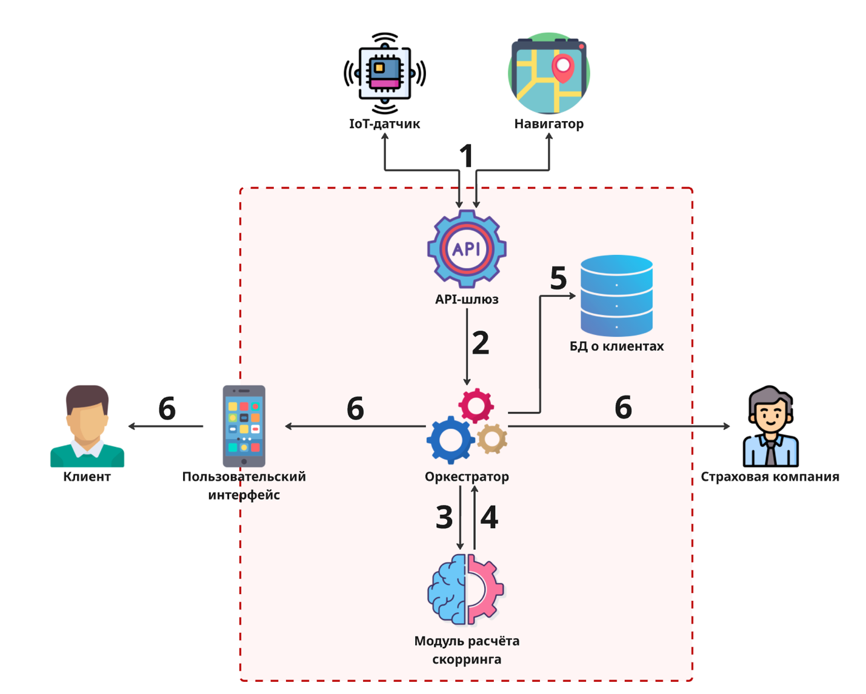
Рисунок 5. Архитектура мониторинга стиля вождения
Описание внутренних взаимодействий (Рисунок 5):
1. После оформления полиса пользователь активирует сбор данных: подключает IoT-датчик к бортовой сети автомобиля или предоставляет мобильному приложению необходимые разрешения (геолокация, движение, доступ к данным навигатора). Устройство или приложение начинает фоновую запись телематических показателей в режиме реального времени
2. Собранные сырые данные периодически шифруются и отправляются на платформу «Дорожный фактор» через защищённый API-канал.
3. Оркестратор принимает пакеты данных, проверяет их целостность, идентифицирует отправителя (водителя) и направляет в модуль расчёта скоринга
4. Модуль выполняет очистку данных, сегментацию поездок, конструирование признаков. Обработанные и структурированные данные по каждой поездке передаются в ядро скоринговой системы – модуль машинного обучения. Обученные на основе исторической базы аварий и поведения тысяч водителей, модели оценивают рискованность каждого события и поездки в целом. Результатом является обновлённый персональный скоринговый балл (подробнее в разделе 4.4)
5. Рассчитанный балл и агрегированная статистика сохраняются в базе данных клиентов в истории профиля водителя. Одновременно эти данные становятся доступны для личного кабинета пользователя в приложении, где он может видеть свою статистику, прогресс и рекомендации по улучшению стиля вождения. Обновлённый скоринговый балл в профиле клиента автоматически учитывается модулем расчёта страховых сумм при следующем запросе на расчёт или продление полиса, обеспечивая актуальную и справедливую оценку риска
6. На основе анализа данных система может генерировать предупреждения для пользователя (например, о частых резких торможениях) или триггеры для страховой компании (например, критическое ухудшение балла), запуская соответствующие процессы уведомлений

4.4 Архитектура расчёта скорингового балла
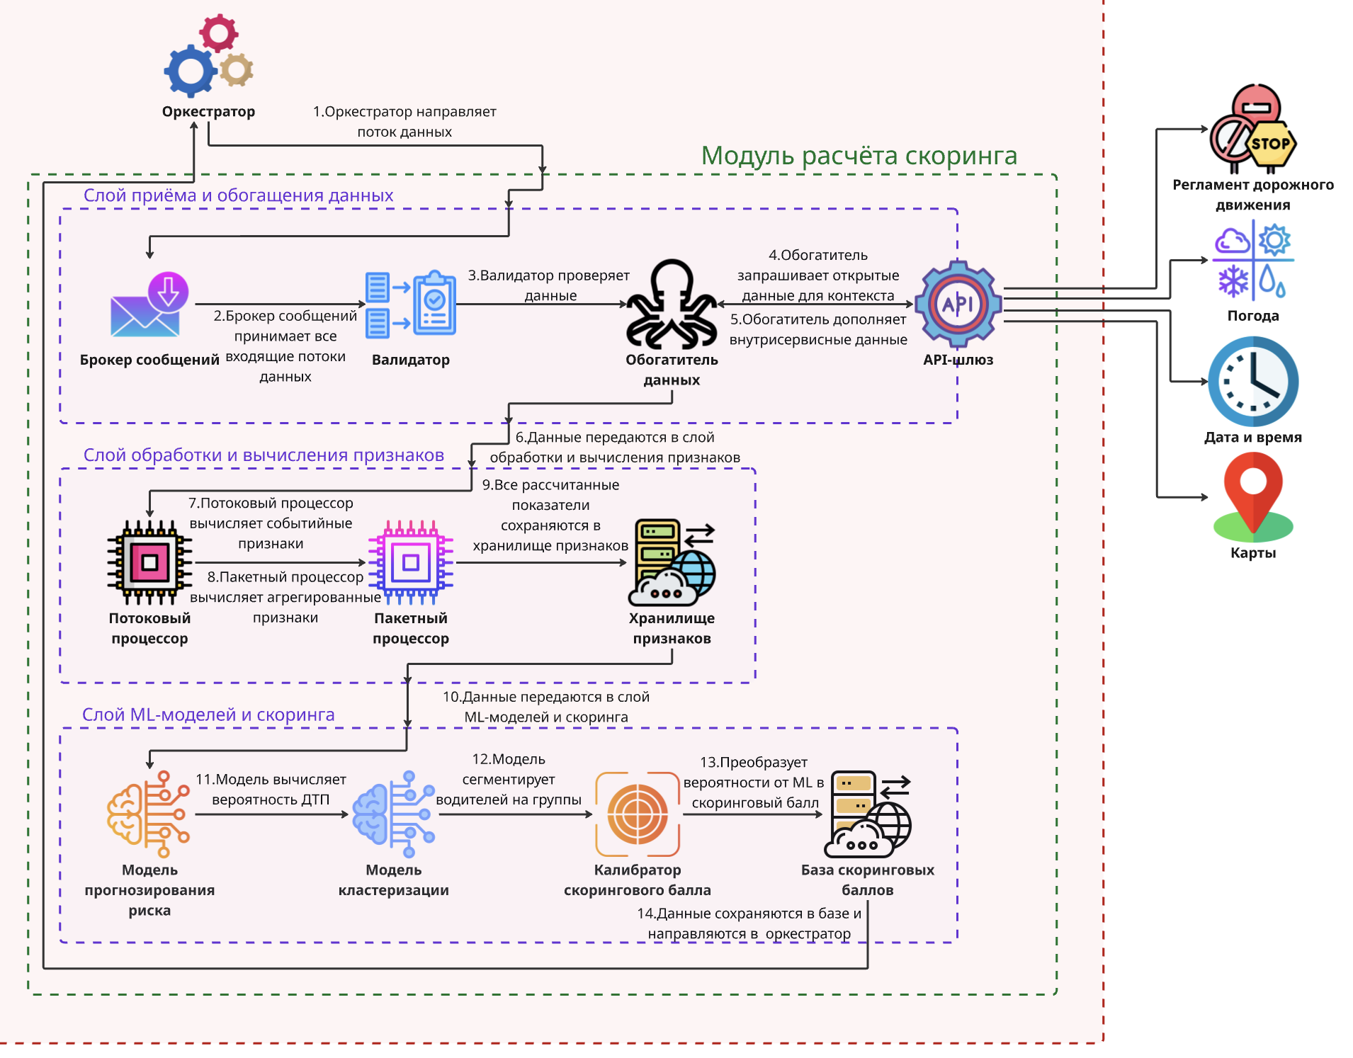
Рисунок 6. Архитектура расчёта скорингового балла
Описание внутренних взаимодействий (Рисунок 6):
1. Оркестратор инициирует процесс анализа, отправляя в скоринговую систему поток телематических данных о конкретном водителе
2. Брокер сообщений выступает в качестве «входного шлюза». Он принимает и временно хранит все входящие потоки данных от различных источников (IoT-датчиков, мобильных приложений) перед дальнейшей обработкой
3. Валидатор проверяет полученные данные на целостность и корректность. Он отсеивает битые, неполные или технически невозможные записи (например, скорость 500 км/ч), обеспечивая качество входной информации для модели
4. Модуль обогащения запрашивает внешние открытые данные (через API) для добавления контекста: тип дороги по координатам, погодные условия на момент поездки, легальные скоростные ограничения
5. После получения открытых данных модуль обогащения дополняет данные внутренней информацией из сервиса: историей предыдущих поездок водителя, его профилем, техническими характеристиками автомобиля
6. Подготовленные и обогащённые данные передаются в следующий вычислительный слой для глубокого анализа и создания признаков
7. Потоковый процессор анализирует данные «на лету», чтобы мгновенно выявлять и фиксировать событийные признаки: факты резкого торможения, ускорения, опасного манёвра в конкретный момент времени
8. Пакетный процессор анализирует большие массивы накопленных данных за период (день, неделя). Он вычисляет агрегированные признаки: средний балл за все поездки, процент ночного вождения, количество резких событий на 100 км, стабильность стиля
9. Все рассчитанные признаки (как событийные, так и агрегированные) сохраняются в централизованном Хранилище признаков. Это обеспечивает согласованность данных: одни и те же признаки будут использоваться для обучения моделей и для прогнозирования
10. Признаки из хранилища передаются в слой машинного обучения для финального расчёта
11. Основная ML-модель прогнозирования риска (например, градиентный бустинг) анализирует вектор признаков водителя. На основе закономерностей, выученных на исторических данных о ДТП, она вычисляет персональную вероятность того, что данный водитель станет виновником страхового случая в следующий период
12. Модель кластеризации группирует водителей по стилю вождения (например, «аккуратные», «агрессивные городские», «опасные водители»). Это помогает калибровать основную модель и глубже понимать профиль риска
13. Калибратор преобразует «сырые» вероятности от ML-модели в единый, удобный и понятный скоринговый балл. На этом этапе также могут применяться бизнес-правила страховых партнёров
14. Итоговый скоринговый балл и сопутствующие данные сохраняются в основной базе данных сервиса. Оркестратор получает готовый результат, который затем используется для расчёта персональной стоимости страхового полиса на маркетплейсе

5. Реклама и маркетинг

5.1. Образ целевого потребителя
Для B2B-направления (страховые компании):
Крупные и средние федеральные страховщики, а также региональные компании с амбициями роста. Компании, стремящиеся к технологической диверсификации. Их KPI – снижение убытков, повышение точности тарифов, удержание лояльной низкорисковой клиентской базы.
Для B2C-направления (водители):
Технологически ориентированные водители 25-45 лет, активно использующие смартфон для финансовых и бытовых задач (цифровые банки, агрегаторы услуг). Они ценят справедливость, прозрачность, личный контроль и возможность влиять на стоимость услуг через свое поведение. Часто являются владельцами новых или среднебюджетных автомобилей (категория КАСКО).

5.2. Как потребители будут узнавать о Сервисе и почему они должны его использовать
B2B-канал (страховщики):
- Прямые продажи через специализированную коммерческую команду,
- Участие в отраслевых конференциях (Стратегии развития страхования, Finopolis),
Почему будут использовать?
Платформа «Дорожный фактор» позволяет мгновенно получить объективный профиль риска нового клиента и дифференцировать тарифы для безопасных водителей, снижая убыточность портфеля
B2C-канал (водители):
Предложения оформить полис через «Дорожный фактор» будут появляться непосредственно в личных кабинетах банков, на сайтах и в приложениях партнерских страховых компаний, в сервисах по продаже автомобилей (например, «Авто.ру»)
Почему будут использовать?
Цена страховки водителя больше не «средняя по рынку». С «Дорожным фактором» водители платят только за свой стиль вождения. Водите машину аккуратно – и ваша скидка растёт

5.3. Как долго участники захотят использовать сервис
Страховые компании
Сервис рассчитан на долгосрочное использование, так как интеграция затронет тарифные модели и процессы андеррайтинга. Отказ от сервиса будет означать потерю конкурентного преимущества в точности оценки риска и возврат к информационной асимметрии.
Водители
Использование сервиса носит циклический характер, привязанный к ежегодному/ежесезонному сроку страхования. Однако ключевой задачей является удержание клиента в экосистеме на протяжении многих циклов. Это обеспечивается:
- Накопительным эффектом данных (история вождения за год ценнее, чем за месяц)
- Привязкой выгодной цены к использованию телематики
- Удобством сравнения и продления полиса в одном месте
Поставщики IoT
Долгосрочные контракты на поставку и поддержку оборудования, зависящие от роста пользовательской базы платформы

5.4. Что будет привлекательным в Сервисе для каждого из участников
Для страховых компаний
Резкое снижение убытков за счет исключения «синдрома нового клиента» (когда рискованный водитель приходит с чистой историей). Инструмент для удержания лояльных и безопасных клиентов через персонализированные скидки. Снижение затрат на разработку собственных телематических решений.
Для водителей
Справедливость и контроль. Прямая финансовая выгода за безопасное вождение. Прозрачность формирования цены. Упрощение выбора лучшего предложения на рынке.
Для поставщиков IoT
Гарантированный растущий канал сбыта и интеграция в экосистему без необходимости самостоятельного вывода продукта на массовый рынок
Для платформы-оператора
Создание стандарта объективной оценки риска на рынке, монетизация за счёт комиссии с каждой сделки или подписки со страховщиков, ценность агрегированных данных.
Для платежной системы
Рост объема и количества транзакций

5.5. Конкуренты
На российском рынке существует несколько основных игроков, работающих в сегменте телематического страхования и динамических скоринговых моделей оценки рисков водителя:
Крупные страховые компании с телематическими продуктами
АльфаСтрахование – один из лидеров в этом направлении. Компания позиционирует свой продукт как «Очень умное КАСКО» и предлагает скидки до 55% на полис КАСКО на основе данных о манере вождения. Компания работает с итальянской компанией Meta System, которая является глобальным лидером в страховой телематике. За полгода использования система анализирует стиль вождения и предоставляет скидку аккуратным водителям.
Ингосстрах – крупнейший страховщик России предлагает телематический мониторинг при страховании КАСКО. Клиенты могут отслеживать свою манеру вождения через приложение INGO Drive, а данные используются для уточнённого расчёта тарифов при переоформлении полиса.
Тинькофф Страхование (Т-Страхование) – один из самых инновационных игроков, полностью работающий в онлайн-формате. Компания предлагает электронные полисы ОСАГО и развивает направление персонализированного страхования через свою цифровую платформу.
Ренессанс Страхование – современный игрок, уже запустивший продукт Pay as Your Drive с динамической ценообразованием. Компания первой предложила поминутное страхование для каршеринговых компаний и активно развивает направление подписок на КАСКО и ОСАГО с возможностью корректировки в течение периода.
СОГАЗ – крупная страховая компания, активно внедряющая цифровизацию и готовая работать с телематическими решениями.
Агрегаторы и брокерские платформы
Инссмарт (Inssmart) – платформа нового поколения для оформления ОСАГО, позволяющая агентам получать расчеты сразу от нескольких страховых компаний, сравнивать цены и получать комиссионное вознаграждение.
МТС Все Страховки – интегрированная платформа МТС, которая позволяет оформить полисы от партнёрских страховых компаний, включая специальные предложения с кешбэком.
Motor.ru / Сравни.ру и другие агрегаторы – платформы для сравнения страховых полисов разных компаний.

6. Выводы
Платформа «Дорожный фактор» предлагает не просто цифровизацию, а фундаментальный переход к новой парадигме страхования, где в основе лежит объективный поведенческий скоринг. Единая скоринговая модель устраняет ключевые дисбалансы рынка: страховщики получают инструмент для точной оценки риска, а водители – прямой контроль над стоимостью страховки через качество своего вождения. Таким образом, сервис трансформирует рынок, переводя его от тарифов «для группы» к динамическим условиям, основанным на персональном скоринговом балле, создавая выгоду для всех участников экосистемы

